Il presente documento riporta le informazioni sul prodotto approvate relative a Enhertu, con evidenziate le modifiche che vi sono state apportate rispetto alla procedura precedente (EMEA/H/C/005124/II/0048).

Per maggiori informazioni, consultare il sito web dell’Agenzia europea per i medicinali: https://www.ema.europa.eu/en/medicines/human/EPAR/enhertu

ALLEGATO I

RIASSUNTO DELLE CARATTERISTICHE DEL PRODOTTO
Medicinale sottoposto a monitoraggio addizionale. Ciò permetterà la rapida identificazione di nuove informazioni sulla sicurezza. Agli operatori sanitari è richiesto di segnalare qualsiasi reazione avversa sospetta. Vedere paragrafo 4.8 per informazioni sulle modalità di segnalazione delle reazioni avverse.

1. DENOMINAZIONE DEL MEDICINALE

Enhertu 100 mg polvere per concentrato per soluzione per infusione

2. COMPOSIZIONE QUALITATIVA E QUANTITATIVA

Un flaconcino di polvere per concentrato per soluzione per infusione contiene 100 mg di trastuzumab deruxtecan. Dopo la ricostituzione, un flaconcino da 5 mL di soluzione contiene 20 mg/mL di trastuzumab deruxtecan (vedere paragrafo 6.6).

Trastuzumab deruxtecan è un anticorpo farmaco-coniugato (Antibody-Drug Conjugate, ADC) che contiene un anticorpo monoclonale (Monoclonal Antibody, mAb) IgG1 umanizzato anti-HER2 con la stessa sequenza di aminoacidi di trastuzumab, prodotto da cellule di mammifero (ovaio di criceto cinese), legato in modo covalente a DXd, un derivato di exatecan e un inibitore della topoisomerasi I, tramite un linker scindibile tetrapeptidico. A ciascuna molecola di anticorpo si legano circa 8 molecole di deruxtecan.

Eccipiente con effetti noti

Ogni flaconcino da 100 mg contiene 1,5 mg di polisorbato 80 (E433).

Per l’elenco completo degli eccipienti, vedere paragrafo 6.1.

3. FORMA FARMACEUTICA

Polvere per concentrato per soluzione per infusione.

Polvere liofilizzata di colore da bianco a bianco-giallastro.

4. INFORMAZIONI CLINICHE

4.1 Indicazioni terapeutiche

Cancro della mammella

Cancro della mammella HER2-positivo
Enhertu in monoterapia è indicato per il trattamento di pazienti adulti con cancro della mammella HER2-positivo non resecabile o metastatico, che hanno ricevuto uno o più precedenti regimi a base di anti-HER2.

Cancro della mammella HER2-low e HER2-ultralow
Enhertu in monoterapia è indicato per il trattamento di pazienti adulti con
- cancro della mammella positivo per i recettori ormonali (HR), HER2-low o HER2-ultralow non resecabile o metastatico, che hanno ricevuto almeno una terapia endocrina per malattia metastatica e che non sono considerati candidabili alla terapia endocrina quale linea di trattamento successiva (vedere paragrafi 4.2 e 5.1);
- cancro della mammella HER2-low non resecabile o metastatico, che hanno ricevuto precedente chemioterapia per malattia metastatica o che hanno sviluppato recidiva della malattia durante o entro 6 mesi dal completamento della chemioterapia adiuvante (vedere paragrafo 4.2).

Cancro del polmone non a piccole cellule (non-small cell lung cancer, NSCLC)

Enhertu in monoterapia è indicato per il trattamento di pazienti adulti con NSCLC avanzato il cui tumore ha una mutazione attivante di HER2 (ERBB2) e che richiede una terapia sistemica dopo una precedente chemioterapia a base di platino con o senza immunoterapia.

Cancro dello stomaco

Enhertu in monoterapia è indicato per il trattamento di pazienti adulti con adenocarcinoma dello stomaco o della giunzione gastroesofagea (GEJ) avanzato HER2-positivo, che hanno ricevuto un precedente regime a base di trastuzumab.

4.2 Posologia e modo di somministrazione

Enhertu deve essere prescritto da un medico e somministrato sotto la supervisione di un operatore sanitario esperto nell’uso di medicinali antitumorali. Al fine di evitare errori con il medicinale, è importante verificare le etichette dei flaconcini per assicurarsi che il medicinale che si sta preparando e somministrando sia Enhertu (trastuzumab deruxtecan) e non trastuzumab o trastuzumab emtansine.

Enhertu non deve essere sostituito con trastuzumab o trastuzumab emtansine.

Selezione dei pazienti

Cancro della mammella HER2-positivo
I pazienti trattati con trastuzumab deruxtecan per cancro della mammella devono avere stato tumorale HER2-positivo documentato, definito come punteggio di 3 + mediante esame immunoistochimico (IHC) o rapporto ≥ 2,0 mediante ibridazione in situ (ISH) o ibridazione in situ fluorescente (FISH), valutato con un dispositivo medico-diagnostico in vitro dotato di marcatura CE. Qualora non fosse disponibile un dispositivo medico-diagnostico in vitro dotato di marcatura CE, lo stato HER2 deve essere valutato con un test validato alternativo.

Cancro della mammella HER2-low o HER2-ultralow
I pazienti trattati con trastuzumab deruxtecan devono avere stato tumorale HER2-low documentato, definito come punteggio di IHC 1+ o IHC 2+/ISH-, o stato tumorale HER2-ultralow, descritto come IHC 0 con presenza di colorazione di membrana (IHC > 0 < 1+), valutato con un dispositivo medico-diagnostico in vitro dotato di marcatura CE. Qualora non fosse disponibile un dispositivo medico-diagnostico in vitro dotato di marcatura CE, lo stato HER2 deve essere valutato con un test validato alternativo (vedere paragrafo 5.1).

Cancro del polmone non a piccole cellule (NSCLC)
I pazienti trattati con trastuzumab deruxtecan per NSCLC avanzato devono avere una mutazione attivante di HER2 (ERBB2) rilevata con un dispositivo medico-diagnostico in vitro dotato di marcatura CE. Qualora non fosse disponibile un dispositivo medico-diagnostico in vitro dotato di marcatura CE, lo stato della mutazione di HER2 deve essere valutato con un test validato alternativo.

Cancro dello stomaco
I pazienti trattati con trastuzumab deruxtecan per il cancro dello stomaco o della giunzione gastroesofagea devono avere uno stato tumorale HER2-positivo documentato, definito come punteggio di 3 + mediante esame immunoistochimico (IHC) o rapporto ≥ 2 mediante ibridazione in situ (ISH) o ibridazione in situ fluorescente (FISH), valutato con un dispositivo medico-diagnostico in vitro dotato di marcatura CE. Qualora non fosse disponibile un dispositivo medico-diagnostico in vitro dotato di marcatura CE, lo stato HER2 deve essere valutato con un test validato alternativo.

Posologia

Cancro della mammella
La dose raccomandata di Enhertu è di 5,4 mg/kg di peso corporeo somministrata come infusione endovenosa una volta ogni 3 settimane (ciclo di 21 giorni) fino alla progressione della malattia o alla comparsa di tossicità inaccettabile.

Cancro del polmone non a piccole cellule (NSCLC)
La dose raccomandata di Enhertu è di 5,4 mg/kg di peso corporeo somministrata come infusione endovenosa una volta ogni 3 settimane (ciclo di 21 giorni) fino alla progressione della malattia o alla comparsa di tossicità inaccettabile.

Cancro dello stomaco
La dose raccomandata di Enhertu è di 6,4 mg/kg di peso corporeo somministrata come infusione endovenosa una volta ogni 3 settimane (ciclo di 21 giorni) fino alla progressione della malattia o alla comparsa di tossicità inaccettabile.

La dose iniziale deve essere somministrata mediante infusione endovenosa della durata di 90 minuti. Se l’infusione precedente è stata ben tollerata, le dosi successive di Enhertu possono essere somministrate come infusioni della durata di 30 minuti.

Se il paziente sviluppa sintomi correlati all’infusione, la velocità di infusione di Enhertu deve essere diminuita o l’infusione deve essere sospesa (vedere paragrafo 4.8). Enhertu deve essere interrotto definitivamente in caso di reazioni severe legate all’infusione.

Premedicazione

Enhertu è emetogeno (vedere paragrafo 4.8), che comprende nausea e/o vomito ritardati. Prima di ogni dose di Enhertu, i pazienti devono essere sottoposti a terapia preventiva con un regime di associazione basato su due o tre medicinali (ad es. desametasone con un antagonista del recettore 5-HT3 e/o un antagonista del recettore NK1, nonché altri medicinali come indicato) per la prevenzione di nausea e vomito indotti da chemioterapia.

Modifiche della dose

La gestione delle reazioni avverse può richiedere la sospensione temporanea, la riduzione della dose o l’interruzione definitiva del trattamento con Enhertu, secondo le linee guida riportate nelle Tabelle 1 e 2.

La dose di Enhertu non deve essere nuovamente aumentata dopo una precedente riduzione.

Tabella 1. Schema di riduzione della dose
Schema di riduzione della dose | Cancro della mammella e NSCLC | Cancro dello stomaco
Dose iniziale raccomandata | 5,4 mg/kg | 6,4 mg/kg
Prima riduzione della dose | 4,4 mg/kg | 5,4 mg/kg
Seconda riduzione della dose | 3,2 mg/kg | 4,4 mg/kg
Necessità di un’ulteriore riduzione della dose | Interrompere definitivamente il trattamento | Interrompere definitivamente il trattamento

Tabella 2. Modifiche della dose per reazioni avverse
Reazione avversa | Severità |  | Modifica del trattamento
Malattia polmonare interstiziale (Interstitial Lung Disease, ILD)/polmonite | ILD/polmonite asintomatiche (grado 1) |  | Sospendere Enhertu fino a risoluzione a grado 0, poi:  - in caso di risoluzione entro 28 giorni dalla data di insorgenza, mantenere la dose;  - in caso di risoluzione dopo più di 28 giorni dalla data di insorgenza, ridurre la dose di un livello (vedere Tabella 1);  - considerare la possibilità di trattamento con corticosteroidi non appena si sospetta ILD/polmonite (vedere paragrafo 4.4).
 | ILD/polmonite sintomatiche (grado 2 o superiore) |  | - Interrompere definitivamente Enhertu.  - Avviare prontamente un trattamento con corticosteroidi non appena si sospetta ILD/polmonite (vedere paragrafo 4.4).
Neutropenia | Grado 3 (meno di 1,0-0,5 × 10⁹/L) |  | - Sospendere Enhertu fino a risoluzione a grado 2 o inferiore, poi mantenere la dose.
Neutropenia | Grado 4 (meno di 0,5 × 10⁹/L) |  | - Sospendere Enhertu fino a risoluzione a grado 2 o inferiore.  - Ridurre la dose di un livello (vedere Tabella 1).
Neutropenia febbrile | Conta assoluta dei neutrofili inferiore a 1,0 × 10⁹/L e temperatura superiore a 38,3 °C, o temperatura di 38 °C o superiore che persiste per più di un’ora. |  | - Sospendere Enhertu fino a risoluzione.  - Ridurre la dose di un livello (vedere Tabella 1).
Frazione di eiezione ventricolare sinistra ridotta (LVEF) | LVEF superiore al 45% e diminuzione assoluta rispetto al basale compresa tra il 10% e il 20% |  | - Continuare il trattamento con Enhertu.
Frazione di eiezione ventricolare sinistra ridotta (LVEF) | LVEF dal 40% al 45% | E diminuzione assoluta rispetto al basale inferiore al 10% | - Continuare il trattamento con Enhertu.  - Ripetere la valutazione della LVEF entro 3 settimane.
Frazione di eiezione ventricolare sinistra ridotta (LVEF) | LVEF dal 40% al 45% | E diminuzione assoluta rispetto al basale compresa tra il 10% e il 20% | - Sospendere Enhertu.  - Ripetere la valutazione della LVEF entro 3 settimane.  - In caso di mancato ritorno della LVEF entro il 10% rispetto al basale, interrompere definitivamente Enhertu.  - In caso di ritorno della LVEF entro il 10% rispetto al basale, riprendere il trattamento con Enhertu alla stessa dose.
Frazione di eiezione ventricolare sinistra ridotta (LVEF) | LVEF inferiore al 40% o diminuzione assoluta rispetto al basale superiore al 20% |  | - Sospendere Enhertu.  - Ripetere la valutazione della LVEF entro 3 settimane.  - In caso di conferma di LVEF inferiore al 40% o di diminuzione assoluta rispetto al basale superiore al 20%, interrompere definitivamente Enhertu.
Frazione di eiezione ventricolare sinistra ridotta (LVEF) | Insufficienza cardiaca congestizia (CHF) sintomatica |  | - Interrompere definitivamente Enhertu.
I gradi di tossicità sono conformi ai criteri terminologici comuni per gli eventi avversi del National Cancer Institute versione 5.0 (NCI-CTCAE v.5.0).

Dose dimenticata o assunta in ritardo

Se si dimentica o si assume in ritardo una dose programmata, la dose deve essere somministrata non appena possibile senza attendere il ciclo successivo previsto. Lo schema di somministrazione deve essere aggiustato per mantenere un intervallo di 3 settimane tra le dosi. L’infusione deve essere somministrata alla dose e alla velocità tollerate dal paziente nell’infusione più recente.

Popolazioni speciali

Anziani
Non è richiesto un aggiustamento della dose di Enhertu nei pazienti di età pari o superiore a 65 anni. Sono disponibili dati limitati nei pazienti di età ≥ 75 anni.

Compromissione renale
Non è richiesto un aggiustamento della dose nei pazienti con compromissione renale lieve (clearance della creatinina [CLcr] ≥ 60 e < 90 mL/min) o moderata (CLcr ≥ 30 e < 60 mL/min) (vedere paragrafo 5.2). Non è possibile determinare la potenziale necessità di un aggiustamento della dose nei pazienti con compromissione renale severa o nefropatia in stadio terminale, poiché la compromissione renale severa era un criterio di esclusione negli studi clinici. Nei pazienti con compromissione renale moderata è stata osservata un’incidenza più elevata di ILD/polmonite di grado 1 e 2 che ha comportato un aumento di interruzioni definitive della terapia. Nei pazienti con compromissione renale moderata al basale che hanno ricevuto Enhertu 6,4 mg/kg è stata osservata un’incidenza più elevata di gravi reazioni avverse rispetto ai pazienti con funzione renale normale. I pazienti con compromissione renale moderata o severa devono essere attentamente monitorati per reazioni avverse comprese ILD/polmonite (vedere paragrafo 4.4).

Compromissione epatica
Non è richiesto un aggiustamento della dose nei pazienti con bilirubina totale ≤ 1,5 volte il limite superiore della norma (ULN), indipendentemente dal livello di aspartato transaminasi (AST). Non è possibile determinare la potenziale necessità di un aggiustamento della dose nei pazienti con bilirubina totale > 1,5 volte l’ULN, indipendentemente dal livello di AST, a causa di dati limitati; pertanto, tali pazienti devono essere monitorati attentamente (vedere paragrafi 4.4 e 5.2).

Popolazione pediatrica
La sicurezza e l’efficacia di Enhertu nei bambini e negli adolescenti di età inferiore a 18 anni non sono state stabilite. Non ci sono dati disponibili.

Modo di somministrazione

Enhertu è per uso endovenoso. Deve essere ricostituito e diluito da un operatore sanitario e somministrato come infusione endovenosa. Enhertu non deve essere somministrato come iniezione endovenosa rapida o in bolo.

Per le istruzioni sulla ricostituzione e sulla diluizione del medicinale prima della somministrazione, vedere paragrafo 6.6.

4.3 Controindicazioni

Ipersensibilità al principio attivo o ad uno qualsiasi degli eccipienti elencati al paragrafo 6.1.

4.4 Avvertenze speciali e precauzioni d’impiego

Al fine di evitare errori con il medicinale, è importante verificare le etichette dei flaconcini per assicurarsi che il medicinale che si sta preparando e somministrando sia Enhertu (trastuzumab deruxtecan) e non trastuzumab o trastuzumab emtansine.

Tracciabilità

Al fine di migliorare la tracciabilità dei medicinali biologici, il nome e il numero di lotto del medicinale somministrato devono essere chiaramente registrati.

Malattia polmonare interstiziale/polmonite

Con Enhertu sono stati segnalati casi di malattia polmonare interstiziale (ILD) e/o polmonite (vedere paragrafo 4.8). Sono stati osservati casi con esito fatale. I pazienti devono essere avvisati di segnalare immediatamente tosse, dispnea, febbre e/o l’insorgenza o il peggioramento di sintomi respiratori. I pazienti devono essere monitorati per rilevare segni e sintomi di ILD/polmonite. Evidenze di ILD/polmonite devono essere oggetto di accertamenti immediati. I pazienti con sospetta ILD/polmonite devono essere valutati mediante esame radiografico, preferibilmente con tomografia computerizzata (TC). Si deve considerare la possibilità di consultare uno pneumologo. Per ILD/polmonite asintomatiche (grado 1), considerare il trattamento con corticosteroidi (ad es. ≥ 0,5 mg/kg/die di prednisolone o equivalente). Enhertu deve essere sospeso fino al recupero a grado 0 e può essere ripreso secondo le istruzioni contenute nella Tabella 2 (vedere paragrafo 4.2). Per ILD/polmonite sintomatiche (grado 2 o superiore), iniziare prontamente il trattamento con corticosteroidi (ad es. ≥ 1 mg/kg/die di prednisolone o equivalente) e continuare per almeno 14 giorni, quindi procedere alla riduzione graduale per almeno 4 settimane. Enhertu deve essere interrotto definitivamente nei pazienti con diagnosi di ILD/polmonite sintomatiche (grado 2 o superiore) (vedere paragrafo 4.2). I pazienti con anamnesi positiva per ILD/polmonite o i pazienti con compromissione renale moderata o severa possono essere a maggior rischio di sviluppare ILD/polmonite e devono essere attentamente monitorati (vedere paragrafo 4.2).

Neutropenia

Negli studi clinici condotti con Enhertu sono stati segnalati casi di neutropenia con esito fatale, inclusa neutropenia febbrile. Deve essere monitorata la conta ematica prima di iniziare il trattamento con Enhertu, prima di ogni dose e quando clinicamente indicato. In base alla severità della neutropenia, può essere necessario interrompere il trattamento o ridurre la dose di Enhertu (vedere paragrafo 4.2).

Disfunzione del ventricolo sinistro

Con le terapie anti-HER2 è stata osservata una riduzione della frazione di eiezione ventricolare sinistra (LVEF).
Prima di iniziare Enhertu e a intervalli regolari durante il trattamento, come clinicamente indicato, devono essere eseguiti i test standard della funzionalità cardiaca (ecocardiogramma o angiocardioscintigrafia all’equilibrio [multigated acquisition scanning], MUGA) per la valutazione della LVEF. La riduzione della LVEF deve essere gestita mediante sospensione del trattamento. In caso di LVEF inferiore al 40% o diminuzione assoluta rispetto al basale superiore al 20%, Enhertu deve essere interrotto definitivamente. Enhertu deve essere interrotto definitivamente nei pazienti con insufficienza cardiaca congestizia (CHF) sintomatica (vedere Tabella 2 al paragrafo 4.2).

Tossicità embriofetale

Enhertu può causare danno fetale se somministrato a donne in gravidanza. Nelle segnalazioni post-marketing, l’uso di trastuzumab, un antagonista del recettore HER2, durante la gravidanza ha provocato casi di oligoidramnios, manifestatisi come ipoplasia polmonare fatale, anomalie scheletriche e morte neonatale. Sulla base delle evidenze negli animali e del suo meccanismo d’azione, anche il componente inibitore della topoisomerasi I di Enhertu, DXd, può causare danno embriofetale in caso di somministrazione a donne in gravidanza (vedere paragrafo 4.6).

Nelle donne in età fertile deve essere verificato lo stato di gravidanza prima di iniziare il trattamento con Enhertu. La paziente deve essere informata del potenziale rischio per il feto. Le donne in età fertile devono essere avvisate di usare misure contraccettive efficaci durante il trattamento e per almeno 7 mesi dopo l’ultima dose di Enhertu. I pazienti con partner femminili in età fertile devono essere avvisati di usare misure contraccettive efficaci durante il trattamento con Enhertu e per almeno 4 mesi dopo l’ultima dose di Enhertu (vedere paragrafo 4.6).

Pazienti con compromissione epatica moderata o severa

I dati sono limitati nei pazienti con compromissione epatica moderata e sono assenti nei pazienti con compromissione epatica severa. Poiché le principali vie di eliminazione dell’inibitore della topoisomerasi I, DXd, sono il metabolismo e l’escrezione biliare, Enhertu deve essere somministrato con cautela nei pazienti con compromissione epatica moderata e severa (vedere paragrafi 4.2 e 5.2).

4.5 Interazioni con altri medicinali ed altre forme d’interazione

La somministrazione concomitante con ritonavir, un inibitore di OATP1B, CYP3A e P-gp, o con itraconazolo, un forte inibitore del CYP3A e della P-gp, non ha determinato un aumento clinicamente significativo (circa 10-20%) delle esposizioni a trastuzumab deruxtecan o all’inibitore della topoisomerasi I, DXd, rilasciato. Non è richiesto un aggiustamento della dose durante la somministrazione concomitante di trastuzumab deruxtecan con medicinali che sono inibitori del CYP3A o dei trasportatori OATP1B o P-gp (vedere paragrafo 5.2).

4.6 Fertilità, gravidanza e allattamento

Donne in età fertile/contraccezione negli uomini e nelle donne

Lo stato di gravidanza delle donne in età fertile deve essere verificato prima di iniziare il trattamento con Enhertu.

Le donne in età fertile devono usare misure contraccettive efficaci durante il trattamento con Enhertu e per almeno 7 mesi dopo l’ultima dose.

Gli uomini con partner femminili in età fertile devono usare misure contraccettive efficaci durante il trattamento con Enhertu e per almeno 4 mesi dopo l’ultima dose.

Gravidanza

I dati relativi all’uso di Enhertu in donne in gravidanza non esistono. Tuttavia, trastuzumab, un antagonista del recettore HER2, può causare danno fetale se somministrato a donne in gravidanza. Nelle segnalazioni post-marketing, l’uso di trastuzumab durante la gravidanza ha provocato casi di oligoidramnios, alcuni dei quali manifestatisi come ipoplasia polmonare fatale, anomalie scheletriche e morte neonatale. Sulla base delle evidenze negli animali e del suo meccanismo d’azione, è prevedibile che il componente inibitore della topoisomerasi I di Enhertu, DXd, causi danno embriofetale in caso di somministrazione a donne in gravidanza (vedere paragrafo 5.3).

La somministrazione di Enhertu in donne in gravidanza non è raccomandata e le pazienti devono essere informate dei potenziali rischi per il feto prima di iniziare una gravidanza. Le donne che iniziano una gravidanza devono contattare immediatamente il medico. Se una donna inizia una gravidanza durante il trattamento con Enhertu o nei 7 mesi successivi all’ultima dose di Enhertu, si raccomanda un attento monitoraggio.

Allattamento

Non è noto se trastuzumab deruxtecan sia escreto nel latte materno. L’IgG umana è secreta nel latte materno e il potenziale di assorbimento e di gravi reazioni avverse per il lattante è sconosciuto. Pertanto, le donne non devono allattare con latte materno durante il trattamento con Enhertu o per 7 mesi dopo l’ultima dose. Deve essere presa la decisione se interrompere l’allattamento o interrompere la terapia tenendo in considerazione il beneficio dell’allattamento per il bambino e/o il beneficio della terapia con Enhertu per la donna.

Fertilità

Non sono stati condotti studi dedicati sulla fertilità con trastuzumab deruxtecan. Sulla base dei risultati derivati dagli studi di tossicità negli animali, Enhertu può compromettere la funzione riproduttiva e la fertilità nei maschi. Non è noto se trastuzumab deruxtecan o suoi metaboliti si rilevino nel liquido seminale. Prima di iniziare il trattamento, i pazienti di sesso maschile devono essere avvisati di richiedere una consulenza sulla conservazione dello sperma. I pazienti di sesso maschile non devono congelare o donare lo sperma per il tutto il periodo di trattamento e per almeno 4 mesi dopo la dose finale di Enhertu.

4.7 Effetti sulla capacità di guidare veicoli e sull’uso di macchinari

Enhertu può alterare lievemente la capacità di guidare veicoli e di usare macchinari. I pazienti devono essere avvisati di usare cautela nella guida di veicoli o nell’uso di macchinari nel caso in cui si manifestino stanchezza, cefalea o capogiro durante il trattamento con Enhertu (vedere paragrafo 4.8).

4.8 Effetti indesiderati

Riassunto del profilo di sicurezza

Enhertu 5,4 mg/kg
La popolazione di sicurezza aggregata è stata valutata in relazione ai pazienti che negli studi clinici hanno ricevuto almeno una dose di Enhertu 5,4 mg/kg (n = 2 335) in diversi tipi di tumore. La durata mediana del trattamento in questa popolazione aggregata è stata di 9,0 mesi (intervallo: da 0,7 a 45,1 mesi).

Le reazioni avverse più comuni sono state nausea (71,1%), stanchezza (55,3%), vomito (37,3%), alopecia (36,1%), anemia (35,9%), neutropenia (35,1%), stipsi (31,7%), appetito ridotto (30,6%), diarrea (30,1%), transaminasi aumentate (26,6%), dolore muscoloscheletrico (23,6%), trombocitopenia (23,1%) e leucopenia (21,5%).

Le reazioni avverse di grado 3 o 4 più comuni definite secondo i criteri terminologici comuni per gli eventi avversi del National Cancer Institute (NCI-CTCAE v.5.0) sono state neutropenia (18,0%), anemia (10,5%), stanchezza (7,8%), leucopenia (6,0%), trombocitopenia (5,4%), nausea (4,9%), linfopenia (3,9%), ipokaliemia (3,8%), transaminasi aumentate (3,5%), diarrea (2,5%), vomito (2,4%), appetito ridotto (1,8%), infezione polmonare (1,3%) e frazione di eiezione ridotta (1,0%). Reazioni avverse di grado 5 si sono verificate nell’1,4% dei pazienti, tra queste è compresa l’ILD/polmonite (1,1%).

Sospensioni della dose a causa di reazioni avverse si sono verificate nel 32,6% dei pazienti trattati con Enhertu. Le reazioni avverse più frequenti associate a sospensione della dose sono state neutropenia (12,4%), stanchezza (4,7%), anemia (4,6%), leucopenia (3,2%), infezione delle vie respiratorie superiori (3,0%), ILD/polmonite (2,6%), trombocitopenia (2,4%) e infezione polmonare (2,0%). Riduzioni della dose si sono verificate nel 20,3% dei pazienti trattati con Enhertu. Le reazioni avverse più frequenti associate a riduzione della dose sono state stanchezza (5,1%), nausea (4,8%), neutropenia (3,5%) e trombocitopenia (2,3%). L’interruzione definitiva della terapia a causa di una reazione avversa si è verificata nell’11,7% dei pazienti trattati con Enhertu. La reazione avversa più frequente associata a interruzione definitiva del trattamento è stata l’ILD/polmonite (8,4%).

Enhertu 6,4 mg/kg
La popolazione di sicurezza aggregata è stata valutata in relazione ai pazienti che negli studi clinici hanno ricevuto almeno una dose di Enhertu 6,4 mg/kg (n = 1 133) in diversi tipi di tumore. La durata mediana del trattamento in questa popolazione aggregata è stata di 5,1 mesi (intervallo: da 0,4 a 41,0 mesi).

Le reazioni avverse più comuni sono state nausea (64,3%), stanchezza (57,3%), anemia (47,9%), appetito ridotto (46,8%), neutropenia (45,9%), vomito (34,7%), diarrea (33,0%), trombocitopenia (32,9%), leucopenia (31,2%), alopecia (29,0%), stipsi (28,2%) e transaminasi aumentate (26,4%).

Le reazioni avverse di grado 3 o 4 più comuni secondo i criteri terminologici comuni per gli eventi avversi del National Cancer Institute sono state neutropenia (28,4%), anemia (22,8%), leucopenia (12,3%), trombocitopenia (10,8%), stanchezza (8,6%), ipokaliemia (5,8%), pancitopenia (5,6%), nausea (5,6%), linfopenia (5,5%), appetito ridotto (5,3%), transaminasi aumentate (3,6%), infezione polmonare (3,0%), neutropenia febbrile (2,6%), vomito (2,6%), diarrea (1,9%), peso diminuito (1,7%), dolore addominale (1,5%), fosfatasi alcalina ematica aumentata (1,2%), bilirubina ematica aumentata (1,2%), malattia polmonare interstiziale (ILD, 1,1%) e frazione di eiezione ridotta (1,1%). Reazioni avverse di grado 5 si sono verificate nel 2,2% dei pazienti, tra queste è compresa l’ILD (1,6%).

Sospensioni della dose a causa di reazioni avverse si sono verificate nel 40,7% dei pazienti trattati con Enhertu. Le reazioni avverse più frequenti associate a sospensione della dose sono state neutropenia (14,7%), anemia (8,5%), stanchezza (6,0%), ILD (4,7%), leucopenia (3,9%), infezione polmonare (3,3%), trombocitopenia (3,2%), appetito ridotto (2,7%), infezione delle vie respiratorie superiori (2,6%). Riduzioni della dose si sono verificate nel 29,1% dei pazienti trattati con Enhertu. Le reazioni avverse più frequenti associate a riduzione della dose sono state stanchezza (8,4%), neutropenia (6,4%), nausea (5,6%), appetito ridotto (4,1%) e trombocitopenia (3,8%). L’interruzione definitiva della terapia a causa di una reazione avversa si è verificata nel 13,8% dei pazienti trattati con Enhertu. La reazione avversa più frequente associata a interruzione definitiva del trattamento è stata l’ILD (10,1%).

Nei pazienti con cancro dello stomaco trattati con Enhertu 6,4 mg/kg (n = 546), il 19,2% ha ricevuto una trasfusione entro 28 giorni dall’insorgenza dell’anemia o della trombocitopenia. Le trasfusioni sono state effettuate principalmente per anemia.

Tabella delle reazioni avverse

Le reazioni avverse nei pazienti che hanno ricevuto almeno una dose di Enhertu in studi clinici sono riportate nella Tabella 3. Le reazioni avverse sono elencate in base alla classificazione per sistemi e organi (SOC) secondo MedDRA e alle categorie di frequenza. Le categorie di frequenza sono definite come: molto comune (≥ 1/10), comune (≥ 1/100, < 1/10), non comune (≥ 1/1 000, < 1/100); raro (≥ 1/10 000, < 1/1 000), molto raro (< 1/10 000) e non nota (la frequenza non può essere definita sulla base dei dati disponibili). All’interno di ciascuna classe di frequenza, le reazioni avverse sono riportate in ordine decrescente di gravità.

Tabella 3. Reazioni avverse in pazienti trattati con trastuzumab deruxtecan 5,4 mg/kg e 6,4 mg/kg per diversi tipi di tumore
Classificazione per sistemi e organi  Categoria di frequenza | 5,4 mg/kg  Reazione avversa | 6,4 mg/kg  Reazione avversa
Infezioni ed infestazioni
Molto comune | infezione delle vie respiratorie superioriª | infezione delle vie respiratorie superioriª
Comune | infezione polmonare | infezione polmonare
Patologie del sistema emolinfopoietico
Molto comune | anemia^{b}, neutropenia^{c}, trombocitopenia^{d}, leucopenia^{e} | anemia^{b}, neutropenia^{c}, trombocitopenia^{d}, leucopenia^{e}, linfopenia^{f}
Comune | linfopenia^{f}, neutropenia febbrile, pancitopenia^{g} | neutropenia febbrile, pancitopenia^{g}
Disturbi del metabolismo e della nutrizione
Molto comune | ipokaliemia^{h}, appetito ridotto | ipokaliemia^{h}, appetito ridotto
Comune | disidratazione | disidratazione
Patologie del sistema nervoso
Molto comune | cefalea^{i}
Comune | capogiro, disgeusia | capogiro, cefalea^{i}, disgeusia
Patologie dell’occhio
Comune | occhio secco, visione offuscata^{j} | occhio secco, visione offuscata^{j}
Patologie respiratorie, toraciche e mediastiniche
Molto comune | malattia polmonare interstiziale^{k}, tosse | malattia polmonare interstiziale^{k}, tosse
Comune | dispnea, epistassi | dispnea, epistassi
Patologie gastrointestinali
Molto comune | nausea, vomito, stipsi, diarrea, dolore addominale^{l}, stomatite^{m}, dispepsia | nausea, vomito, diarrea, stipsi, dolore addominale^{l}, stomatite^{m}
Comune | distensione dell’addome, gastrite, flatulenza | dispepsia, distensione dell’addome, gastrite, flatulenza
Patologie epatobiliari
Molto comune | transaminasi aumentate^{n} | transaminasi aumentate^{n}
Patologie della cute e del tessuto sottocutaneo
Molto comune | alopecia | alopecia
Comune | eruzione cutaneaº, prurito, iperpigmentazione cutanea^{p} | eruzione cutaneaº, prurito, iperpigmentazione cutanea^{p}
Patologie del sistema muscoloscheletrico e del tessuto connettivo
Molto comune | dolore muscoloscheletrico^{q} | dolore muscoloscheletrico^{q}
Patologie generali e condizioni relative alla sede di somministrazione
Molto comune | stanchezza^{r}, piressia | stanchezza^{r}, piressia, edema periferico
Comune | edema periferico
Esami diagnostici
Molto comune | frazione di eiezione ridotta^{s}, peso diminuito | frazione di eiezione ridotta^{s}, peso diminuito
Comune | fosfatasi alcalina ematica aumentata, bilirubina ematica aumentata^{t}, creatinina ematica aumentata | fosfatasi alcalina ematica aumentata, bilirubina ematica aumentata^{t}, creatinina ematica aumentata
Traumatismi, intossicazioni e complicazioni da procedura
Comune | reazioni correlate a infusione^{u}
Non comune |  | reazioni correlate a infusione^{u}
ª Comprende influenza, malattia simil-influenzale, nasofaringite, faringite, sinusite, rinite, laringite e infezione delle vie respiratorie superiori.
^{b} Per tutti i tipi di tumore alla dose di 5,4 mg/kg, comprende anemia, emoglobina diminuita, conta eritrocitaria diminuita ed ematocrito diminuito. Per tutti i tipi di tumore alla dose di 6,4 mg/kg, comprende anemia, emoglobina diminuita, ematocrito diminuito e conta eritrocitaria diminuita.
^{c} Comprende neutropenia e conta dei neutrofili diminuita.
^{d} Comprende trombocitopenia e conta delle piastrine diminuita.
^{e} Comprende leucopenia e conta dei leucociti diminuita.
^{f} Comprende linfopenia e conta linfocitaria diminuita.
^{g} Pancitopenia è definita come un soggetto che soddisfa tutti e 3 i seguenti criteri: livello di emoglobina < 100 g/L e CTCAE di grado 2 o superiore, conta dei neutrofili < 1,5 × 10⁹/L e CTCAE di grado 1 o superiore e conta piastrinica < 100 × 10⁹/L e grado CTCAE non mancante sulla base di campioni di laboratorio raccolti nella stessa data e/o del termine preferito pancitopenia.
^{h} Comprende ipokaliemia e potassio ematico diminuito.
^{i} Per tutti i tipi di tumore alla dose di 5,4 mg/kg, comprende cefalea, cefalea sinusale ed emicrania. Per tutti i tipi di tumore alla dose di 6,4 mg/kg, comprende cefalea ed emicrania.
^{j} Comprende visione offuscata e compromissione della visione.
^{k} Per tutti i tipi di tumore alla dose di 5,4 mg/kg, la malattia polmonare interstiziale comprende eventi confermati come ILD: insufficienza respiratoria acuta (n = 2), alveolite (n = 2), bronchiectasie (n = 1), progressione di malattia (n = 1), polmonite da ipersensibilità (n = 1), polmonite interstiziale idiopatica (n = 1), malattia polmonare interstiziale (n = 109), infezione delle vie respiratorie inferiori (n = 1), malattia polmonare (n = 1), infiltrazione polmonare (n = 1), opacità polmonare (n = 4), linfangite (n = 1), polmonite in via di organizzazione (n = 9), infezione polmonare (n = 9), polmonite batterica (n = 2), polmonite micotica (n = 1), polmonite (n = 136), fibrosi polmonare (n = 2), massa polmonare (n = 1), tossicità polmonare (n = 3), polmonite da radiazioni (n = 4), insufficienza respiratoria (n = 5). Per tutti i tipi di tumore alla dose di 6,4 mg/kg, la malattia polmonare interstiziale comprende eventi confermati come ILD: alveolite (n = 1), malattia polmonare interstiziale (n = 68), opacità polmonare (n = 2), polmonite in via di organizzazione (n = 4), infezione polmonare (n = 1), polmonite (n = 98), tossicità polmonare (n = 1), polmonite da radiazioni (n = 1) e insufficienza respiratoria (n = 5).
^{l} Comprende fastidio addominale, dolore gastrointestinale, dolore addominale, dolore addominale inferiore e dolore addominale superiore.
^{m} Per tutti i tipi di tumore alla dose di 5,4 mg/kg, comprende stomatite, ulcera aftosa, ulcerazione della bocca, erosione della mucosa orale ed eruzione della mucosa orale. Per tutti i tipi di tumore alla dose di 6,4 mg/kg, comprende stomatite, ulcera aftosa e ulcerazione della bocca.
^{n} Comprende transaminasi aumentate, alanina aminotransferasi aumentata, aspartato aminotransferasi aumentata, gamma-glutamiltransferasi aumentata, funzione epatica anormale, prova di funzionalità epatica anormale, test della funzionalità epatica aumentato e ipertransaminasemia.
º Per tutti i tipi di tumore alla dose di 5,4 mg/kg, comprende eruzione cutanea, esantema pustoloso, eruzione cutanea maculo-papulare, eruzione cutanea papulare, eruzione cutanea maculare ed eruzione cutanea pruriginosa. Per tutti i tipi di tumore alla dose di 6,4 mg/kg, comprende eruzione cutanea, esantema pustoloso, eruzione cutanea maculo-papulare, eruzione cutanea papulare ed eruzione cutanea pruriginosa.
^{p} Per tutti i tipi di tumore alla dose di 5,4 mg/kg, comprende iperpigmentazione cutanea, alterazione del colore della pelle e disturbo della pigmentazione. Per tutti i tipi di tumore alla dose di 6,4 mg/kg, comprende iperpigmentazione cutanea e disturbo della pigmentazione
^{q} Comprende dolore dorsale, mialgia, dolore a un arto, dolore muscoloscheletrico, spasmi muscolari, dolore osseo, dolore al collo, dolore toracico muscolo-scheletrico e fastidio agli arti.
^{r} Comprende astenia, stanchezza, malessere e letargia.
^{s} Per tutti i tipi di tumore alla dose di 5,4 mg/kg, la frazione di eiezione ridotta comprende parametri di laboratorio di LVEF ridotta (n = 312) e/o i termini preferiti di frazione di eiezione ridotta (n = 99), insufficienza cardiaca (n = 5), insufficienza cardiaca acuta (n = 1), insufficienza cardiaca cronica (n = 1), insufficienza cardiaca congestizia (n = 1) e disfunzione del ventricolo sinistro (n = 3). Per tutti i tipi di tumore alla dose di 6,4 mg/kg, la frazione di eiezione ridotta comprende parametri di laboratorio di LVEF ridotta (n = 125) e/o i termini preferiti di frazione di eiezione ridotta (n = 20), disfunzione del ventricolo sinistro (n = 1), insufficienza cardiaca (n = 2), insufficienza cardiaca acuta (n = 1) e insufficienza cardiaca congestizia (n = 1).
^{t} Per tutti i tipi di tumore alla dose di 5,4 mg/kg, comprende bilirubina ematica aumentata, iperbilirubinemia, bilirubina coniugata aumentata e bilirubina ematica non coniugata aumentata. Per tutti i tipi di tumore alla dose di 6,4 mg/kg, comprende bilirubina ematica aumentata, iperbilirubinemia e bilirubina coniugata aumentata.
^{u} Per tutti i tipi di tumore alla dose di 5,4 mg/kg, casi di reazioni correlate a infusione comprendono reazione correlata a infusione (n = 23) e ipersensibilità (n = 2). Per tutti i tipi di tumore alla dose di 6,4 mg/kg, casi di reazioni correlate a infusione comprendono reazione correlata a infusione (n = 6) e ipersensibilità (n = 1). Tutti i casi di reazioni correlate a infusione erano di grado 1 e 2.

Descrizione di reazioni avverse selezionate

Malattia polmonare interstiziale/polmonite
Nei pazienti trattati con Enhertu 5,4 mg/kg negli studi clinici per diversi tipi di tumore (n = 2 335), ILD, polmonite, polmonite in via di organizzazione e polmonite interstiziale acuta sono state segnalate dallo sperimentatore nel 13,3% dei pazienti. ILD/polmonite è stata confermata dalla valutazione clinica nel 12,2% dei pazienti, portando all’interruzione definitiva del farmaco nell’8,4% dei pazienti e alla sospensione del farmaco nel 2,6% dei pazienti. La maggior parte dei casi di ILD/polmonite era di grado 1 (2,9%) e di grado 2 (7,5%). I casi di grado 3 si sono verificati nello 0,7% e si è verificato un caso di grado 4. Eventi di grado 5 (fatali) si sono verificati nell’1,1% dei pazienti. Il tempo mediano alla prima insorgenza è stato di 5,5 mesi (intervallo: da -0,3 a 31,5), inclusi due pazienti con ILD preesistente confermata. Non è stato riportato recupero per il 30,8% dei pazienti con ILD/polmonite confermata a un follow-up mediano di 280 giorni (vedere paragrafi 4.2 e 4.4).

Nei pazienti trattati con Enhertu 6,4 mg/kg negli studi clinici per diversi tipi di tumore (n = 1 133), ILD, polmonite, polmonite in via di organizzazione e polmonite interstiziale acuta sono state segnalate dallo sperimentatore nel 16,9% dei pazienti. ILD/polmonite è stata confermata dalla valutazione clinica nel 15,4% dei pazienti, portando all’interruzione definitiva del farmaco nel 10,1% dei pazienti e alla sospensione del farmaco nel 4,7% dei pazienti. La maggior parte dei casi di ILD/polmonite era di grado 1 (4,1%) e di grado 2 (8,6%). I casi di grado 3 si sono verificati nell’1,1% e si è verificato un caso di grado 4. Eventi di grado 5 (fatali) si sono verificati nell’1,6% dei pazienti. Il tempo mediano alla prima insorgenza è stato di 4,1 mesi (intervallo: da -0,5 a 21,0), inclusi due pazienti con ILD preesistente confermata. Non è stato riportato recupero per il 37,4% dei pazienti con ILD/polmonite confermata a un follow-up mediano di 251 giorni (vedere paragrafi 4.2 e 4.4).

Neutropenia
Nei pazienti trattati con Enhertu 5,4 mg/kg negli studi clinici (n = 2 335) per diversi tipi di tumore, la neutropenia è stata segnalata nel 35,1% dei pazienti e il 18,0% ha manifestato eventi di grado 3 o 4. Il tempo mediano all’insorgenza è stato di 42 giorni (intervallo: da 1 giorno a 31,9 mesi) e la durata mediana del primo evento è stata di 21 giorni (intervallo: da 1 giorno a 17,1 mesi). Neutropenia febbrile è stata segnalata nell’1,0% dei pazienti e < 0,1% dei casi era di grado 5 (vedere paragrafo 4.2).

Nei pazienti trattati con Enhertu 6,4 mg/kg negli studi clinici per diversi tipi di tumore (n = 1 133), la neutropenia è stata segnalata nel 45,9% dei pazienti e il 28,4% ha manifestato eventi di grado 3 o 4. Il tempo mediano all’insorgenza è stato di 16 giorni (intervallo: da 1 giorno a 24,8 mesi) e la durata mediana del primo evento è stata di 9 giorni (intervallo: da 1 giorno a 17,2 mesi). Neutropenia febbrile è stata segnalata nel 2,6% dei pazienti e lo 0,1% dei casi era di grado 5 (vedere paragrafo 4.2).

Disfunzione del ventricolo sinistro
Nei pazienti trattati con Enhertu 5,4 mg/kg negli studi clinici per diversi tipi di tumore (n = 2 335), la riduzione della LVEF è stata segnalata in 108 pazienti (4,6%), di cui 14 (0,6%) casi erano di grado 1, 80 (3,4%) di grado 2, 13 (0,6%) di grado 3 e 1 (< 0,1%) di grado 4. La frequenza osservata di LVEF ridotta, sulla base dei parametri di laboratorio (ecocardiogramma o MUGA), è stata di 296/2 075 (14,3%) per i casi di grado 2 e 15/2 075 (0,7%) per i casi di grado 3. Il trattamento con Enhertu non è stato studiato in pazienti con LVEF inferiore al 50% prima dell’inizio del trattamento (vedere paragrafo 4.2).

La disfunzione del ventricolo sinistro ha portato alla sospensione del trattamento in 27/2 335 (1,2%) pazienti. Il tempo mediano all’insorgenza della LVEF di grado peggiore è stato di 4,8 mesi e il tempo mediano di recupero (≥ 90% dal basale) dalla LVEF di grado peggiore è stato di 6,3 mesi.

Nei pazienti trattati con Enhertu 6,4 mg/kg negli studi clinici per diversi tipi di tumore (n = 1 133), la riduzione della LVEF è stata segnalata in 23 pazienti (2,0%), di cui 1 (0,1%) caso era di grado 1, 16 (1,4%) erano di grado 2 e 6 (0,5%) di grado 3. La frequenza osservata di LVEF ridotta, sulla base dei parametri di laboratorio (ecocardiogramma o MUGA), è stata di 114/953 (12,0%) per i casi di grado 2 e 11/953 (1,2%) per i casi di grado 3.

La disfunzione del ventricolo sinistro ha portato alla sospensione del trattamento in 6/1 113 (0,5%) pazienti. Il tempo mediano all’insorgenza della LVEF di grado peggiore è stato di 5,5 mesi e il tempo mediano di recupero (≥ 90% dal basale) dalla LVEF di grado peggiore è stato di 2,8 mesi.

Reazioni correlate a infusione

Nei pazienti trattati con Enhertu 5,4 mg/kg negli studi clinici per diversi tipi di tumore (n = 2 335), le reazioni correlate a infusione sono state segnalate in 25 pazienti (1,1%), la maggioranza delle quali aveva una severità di grado 1 o 2. Cinque eventi (0,2%) di reazioni correlate a infusione hanno portato a sospensioni della dose e 1 evento (< 0,1%) ha determinato l’interruzione definitiva della terapia.

Nei pazienti trattati con Enhertu 6,4 mg/kg negli studi clinici per diversi tipi di tumore (n = 1 133), le reazioni correlate a infusione sono state segnalate in 7 pazienti (0,6%), di cui tutte avevano una severità di grado 1 o 2. Non sono stati segnalati eventi di grado 3. Un evento (0,1%) di reazione correlata a infusione ha portato alla sospensione della dose e nessun evento ha determinato l’interruzione definitiva della terapia.

Immunogenicità

Come per tutte le proteine terapeutiche, esiste un potenziale di immunogenicità. Tra le dosi di 5,4 mg/kg e 6,4 mg/kg valutate negli studi clinici, il 2,2% (70/3 124) dei pazienti valutabili ha sviluppato anticorpi verso trastuzumab deruxtecan dopo il trattamento con Enhertu. L’incidenza degli anticorpi neutralizzanti contro trastuzumab deruxtecan emergenti dal trattamento è stata dello 0,1% (3/3 124). Non vi è stata alcuna apparente correlazione tra lo sviluppo di anticorpi e la farmacocinetica, la sicurezza e/o l’efficacia di Enhertu.

Popolazione pediatrica

La sicurezza non è stata stabilita in questa popolazione.

Anziani

Nei pazienti trattati con Enhertu 5,4 mg/kg negli studi clinici in diversi tipi di tumore (n = 2 335), il 28,9% aveva un’età pari o superiore a 65 anni e il 6,3% aveva un’età pari o superiore a 75 anni. È stata osservata un’incidenza più elevata di reazioni avverse di grado 3-4 nei pazienti di età pari o superiore a 65 anni (48,4%), rispetto ai pazienti di età inferiore a 65 anni (43,2%), con conseguente maggior numero di interruzioni definitive dovute a reazioni avverse. L’incidenza di reazioni avverse fatali è stata del 2,4% nei pazienti di età pari o superiore a 65 anni e dell’1% nei pazienti di età inferiore a 65 anni.

Dei 1 133 pazienti trattati con Enhertu 6,4 mg/kg negli studi clinici in diversi tipi di tumore, il 39,6% aveva un’età pari o superiore a 65 anni e il 7,9% aveva un’età pari o superiore a 75 anni. L’incidenza di reazioni avverse di grado 3-4 nei pazienti di età pari o superiore a 65 anni è stata del 60,8% e del 61,1% nei pazienti di età inferiore. È stata osservata un’incidenza più elevata di reazioni avverse di grado 3-4 nei pazienti di età pari o superiore a 75 anni (64,4%), rispetto ai pazienti di età inferiore a 75 anni (60,7%). Nei pazienti di età pari o superiore a 75 anni, è stata osservata un’incidenza più elevata di gravi reazioni avverse (34,4%) ed eventi fatali (4,4%), rispetto ai pazienti di età inferiore a 75 anni (21,2% e 1,6%). I dati sono limitati per stabilire la sicurezza nei pazienti di età pari o superiore a 75 anni.

Differenze etniche

Negli studi clinici non sono state osservate differenze rilevanti nell’esposizione o nell’efficacia tra i pazienti appartenenti a gruppi etnici diversi. La popolazione asiatica trattata con Enhertu 6,4 mg/kg aveva un’incidenza più elevata (differenza ≥ 10%) di neutropenia (58,3% vs. 29,4%), anemia (55,2% vs. 38,3%), leucopenia (46,7% vs. 10,5%) e trombocitopenia (43,1% vs. 19,3%) rispetto alla popolazione non asiatica. Nella popolazione asiatica, il 3,4% ha manifestato un evento di sanguinamento entro 14 giorni dall’insorgenza della trombocitopenia rispetto allo 0,8% della popolazione non asiatica.

Segnalazione delle reazioni avverse sospette

La segnalazione delle reazioni avverse sospette che si verificano dopo l’autorizzazione del medicinale è importante, in quanto permette un monitoraggio continuo del rapporto beneficio/rischio del medicinale. Agli operatori sanitari è richiesto di segnalare qualsiasi reazione avversa sospetta tramite il sistema nazionale di segnalazione riportato nell’allegato V.

4.9 Sovradosaggio

La dose massima tollerata di trastuzumab deruxtecan non è stata determinata. Negli studi clinici non sono state valutate dosi singole maggiori di 8,0 mg/kg. In caso di sovradosaggio, i pazienti devono essere attentamente monitorati per rilevare segni o sintomi di reazioni avverse e deve essere istituito un trattamento sintomatico adeguato.

5. PROPRIETÀ FARMACOLOGICHE

5.1 Proprietà farmacodinamiche

Categoria farmacoterapeutica: agenti antineoplastici, inibitori di HER2 (recettore 2 del fattore di crescita epiteliale umano), codice ATC: L01FD04

Meccanismo d’azione

Enhertu, trastuzumab deruxtecan, è un anticorpo farmaco-coniugato mirato contro HER2. L’anticorpo è una IgG1 umanizzata anti-HER2 coniugata a deruxtecan, un inibitore della topoisomerasi I (DXd), mediante un linker scindibile tetrapeptidico. L’anticorpo farmaco-coniugato è stabile nel plasma. La funzione della porzione di anticorpo è legarsi a HER2 espressa sulla superficie di determinate cellule tumorali. Dopo il legame, il complesso trastuzumab deruxtecan subisce internalizzazione e clivaggio del linker a livello intracellulare da parte degli enzimi lisosomiali che sono iper-espressi nelle cellule tumorali. Successivamente al suo rilascio, DXd, al quale le membrane sono permeabili, causa danno del DNA e morte delle cellule per apoptosi. DXd, un derivato di exatecan, è circa 10 volte più potente di SN-38, il metabolita attivo di irinotecan.

Gli studi in vitro indicano che la porzione di anticorpo di trastuzumab deruxtecan, che ha la stessa sequenza di aminoacidi di trastuzumab, si lega anche all’FcγRIIIa e al complemento C1q. L’anticorpo media la citotossicità cellulo-mediata anticorpo-dipendente (Antibody-Dependent Cellular Cytotoxicity, ADCC) nelle cellule del cancro della mammella umano che iper-esprimono HER2. L’anticorpo inibisce inoltre la segnalazione tramite la via della fosfatidilinositolo-3 chinasi (PI3-K) nelle cellule del cancro della mammella umano che iper-esprimono HER2.

Efficacia clinica

Cancro della mammella HER2-positivo

Studio DESTINY-Breast03 (NCT03529110)
L’efficacia e la sicurezza di Enhertu sono state studiate nello studio DESTINY-Breast03, uno studio di fase 3 multicentrico, in aperto, con controllo attivo, randomizzato, a due bracci, che ha arruolato pazienti con cancro della mammella HER2-positivo non resecabile o metastatico, che hanno ricevuto una precedente terapia con trastuzumab e un taxano per malattia metastatica o che hanno sviluppato recidiva della malattia durante o entro 6 mesi dal completamento della terapia adiuvante.

Campioni di tumore mammario di archivio erano richiesti per dimostrare la positività a HER2, definita come HER2 IHC 3+ o ISH-positiva. Lo studio ha escluso pazienti con anamnesi di ILD/polmonite necessitante di trattamento con steroidi o con ILD/polmonite allo screening, pazienti con metastasi cerebrali non trattate e sintomatiche, pazienti con anamnesi di cardiopatia clinicamente significativa e pazienti trattati in precedenza con un anticorpo farmaco-coniugato anti-HER2 nel contesto metastatico. I pazienti sono stati randomizzati in un rapporto 1:1 al trattamento con Enhertu 5,4 mg/kg (N = 261) o trastuzumab emtansine 3,6 mg/kg (N = 263) somministrato mediante infusione endovenosa una volta ogni tre settimane. La randomizzazione è stata stratificata in base a stato dei recettori ormonali, precedente terapia con pertuzumab e anamnesi di patologia viscerale. Il trattamento è stato somministrato fino a progressione della malattia, morte, revoca del consenso o tossicità inaccettabile.

L’endpoint primario di efficacia era la sopravvivenza libera da progressione (Progression-Free Survival, PFS) valutata mediante revisione centralizzata indipendente in cieco (Blinded Independent Central Review, BICR) secondo i criteri di valutazione della risposta nei tumori solidi (RECIST, Response Evaluation Criteria in Solid Tumours, v1.1). La sopravvivenza globale (Overall Survival, OS) era un importante endpoint secondario di efficacia. Gli endpoint secondari erano la PFS basata sulla valutazione dello sperimentatore, il tasso di risposta obiettiva (Objective Response Rate, ORR) confermata e la durata della risposta (Duration of Response, DOR).

Le caratteristiche demografiche e della malattia al basale risultavano bilanciate tra i bracci di trattamento. Le caratteristiche demografiche e della malattia al basale dei 524 pazienti randomizzati erano: età mediana 54 anni (intervallo: da 20 a 83); 65 anni di età o oltre (20,2%); donne (99,6%); popolazione asiatica (59,9%), bianca (27,3%); nera o afroamericana (3,6%); performance status secondo l’Eastern Cooperative Oncology Group (ECOG) pari a 0 (62,8%) o 1 (36,8%); stato dei recettori ormonali (positivo: 51,9%); presenza di malattia viscerale (73,3%); presenza di metastasi cerebrali al basale (15,6%) e il 48,3% dei pazienti aveva ricevuto una linea di precedente terapia sistemica nel contesto metastatico. La percentuale di pazienti che non aveva ricevuto un precedente trattamento per malattia metastatica era pari al 9,5%. La percentuale di pazienti che erano stati precedentemente trattati con pertuzumab era pari a 61,1%.

All’analisi ad interim prespecificata per la PFS basata su 245 eventi (73% del totale degli eventi pianificati per l’analisi finale), lo studio ha mostrato un miglioramento statisticamente significativo della PFS secondo BICR nei pazienti randomizzati a Enhertu rispetto a trastuzumab emtansine. La PFS secondo i dati BICR derivati dall’analisi primaria (cut-off dei dati 21 maggio 2021) e i risultati aggiornati di OS, ORR e DOR dal cut-off dei dati del 25 luglio 2022 sono presentati nella Tabella 4.

Tabella 4: Risultati di efficacia nello studio DESTINY-Breast03
Parametro di efficacia | Enhertu  N = 261 | trastuzumab emtansine N = 263
Sopravvivenza libera da progressione (PFS) secondo BICRª
Numero di eventi (%) | 87 (33,3) | 158 (60,1)
Mediana, mesi (IC al 95%) | NR (18,5; NS) | 6,8 (5,6; 8,2)
Rapporto di rischio (Hazard ratio) (IC al 95%) | 0,28 (0,22, 0,37)
Valore p | p < 0,000001†
Sopravvivenza globale (OS)^{b}
Numero di eventi (%) | 72 (27,6) | 97 (36,9)
Mediana, mesi (IC al 95%) | NR (40,5; NS) | NR (34,0; NS)
Rapporto di rischio (Hazard ratio) (IC al 95%) | 0,64 (0,47; 0,87)
Valore p^{c} | p = 0,0037
PFS secondo BICR (aggiornata)^{b}
Numero di eventi (%) | 117 (44,8) | 171 (65,0)
Mediana, mesi (IC al 95%) | 28,8 (22,4; 37,9) | 6,8 (5,6; 8,2)
Rapporto di rischio (Hazard ratio) (IC al 95%) | 0,33 (0,26, 0,43)
Tasso di risposta obiettiva (ORR) confermata secondo BICR^{b}
n (%) | 205 (78,5) | 92 (35,0)
IC al 95% | (73,1; 83,4) | (29,2; 41,1)
Risposta completa n (%) | 55 (21,1) | 25 (9,5)
Risposta parziale n (%) | 150 (57,5) | 67 (25,5)
Durata della risposta secondo BICR^{b}
Mediana, mesi (IC al 95%) | 36,6 (22,4; NS) | 23,8 (12,6; 34,7)
IC = intervallo di confidenza; NS = non stimabile; NR = non raggiunta
†Presentato come 6 cifre decimali
ª Cut-off dei dati 21 maggio 2021
^{b} Cut-off dei dati 25 luglio 2022 per un’analisi ad interim dell’OS pre-pianificata
^{c} Il valore p si basa su un log rank test stratificato; ha oltrepassato il limite di efficacia di 0,013.

Figura 1: Curve di Kaplan-Meier per la sopravvivenza globale (Cut-off dei dati 25 luglio 2022)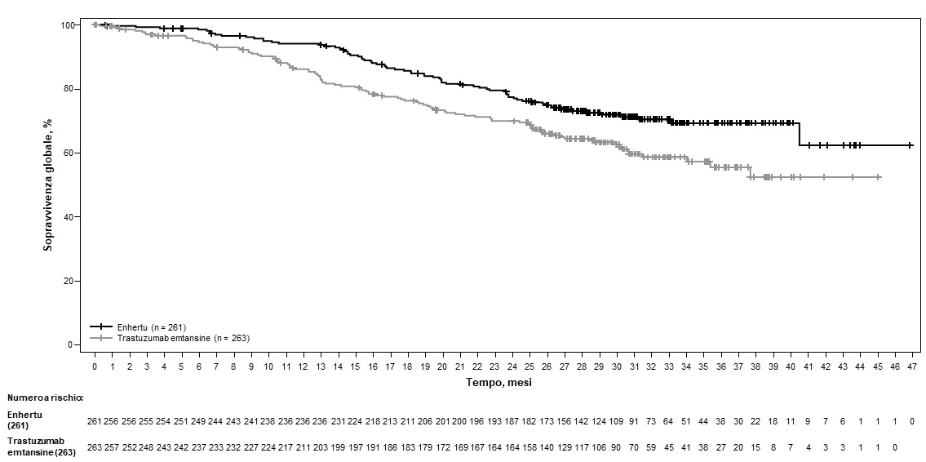

Figura 2: Curve di Kaplan-Meier della sopravvivenza libera da progressione secondo BICR (Cut-off dei dati 25 luglio 2022)
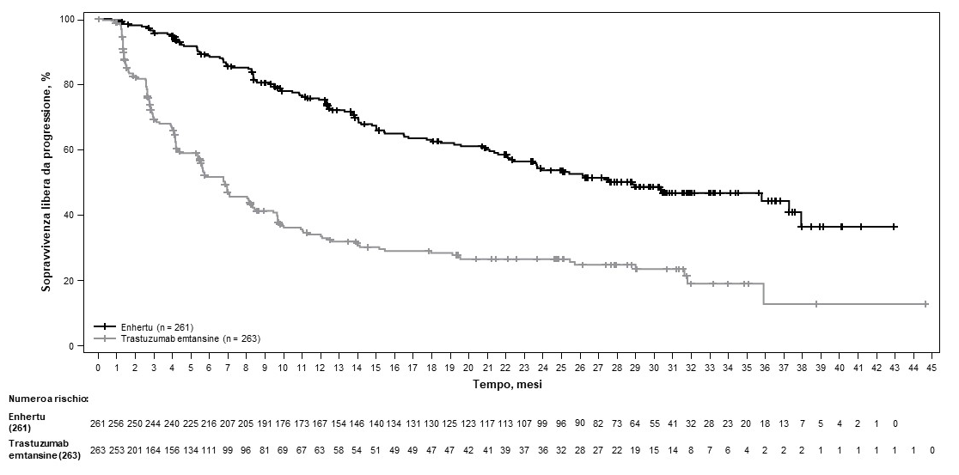

Simili risultati di PFS sono stati osservati tra i sottogruppi prespecificati, che comprendevano precedente terapia con pertuzumab, stato dei recettori ormonali e presenza di malattia viscerale.

DESTINY-Breast02 (NCT03523585)
L’efficacia e la sicurezza di Enhertu sono state valutate nello studio DESTINY-Breast02, uno studio di fase 3 randomizzato, multicentrico, in aperto, con controllo attivo, che ha arruolato pazienti con cancro della mammella HER2-positivo non resecabile e/o metastatico, resistenti o refrattari a una precedente terapia con T-DM1. Campioni di tumore mammario di archivio erano richiesti per dimostrare la positività a HER2, definita come HER2 IHC 3+ o ISH-positiva. Lo studio ha escluso pazienti con anamnesi di ILD/polmonite necessitante di trattamento con steroidi o con ILD/polmonite allo screening, pazienti con metastasi cerebrali non trattate e sintomatiche e pazienti con anamnesi di cardiopatia clinicamente significativa. I pazienti sono stati randomizzati in un rapporto 2:1 al trattamento con Enhertu 5,4 mg/kg (n = 406) mediante infusione endovenosa una volta ogni tre settimane o al trattamento scelto dal medico (n = 202, trastuzumab più capecitabina o lapatinib più capecitabina). La randomizzazione è stata stratificata in base a stato dei recettori ormonali, precedente trattamento con pertuzumab e anamnesi di patologia viscerale. Il trattamento è stato somministrato fino a progressione della malattia, morte, revoca del consenso o tossicità inaccettabile.

L’endpoint primario di efficacia era la sopravvivenza libera da progressione (PFS) valutata mediante revisione centralizzata indipendente in cieco (BICR) secondo i criteri RECIST v1.1. La sopravvivenza globale (OS) era un importante endpoint secondario di efficacia. Gli endpoint secondari erano la PFS basata sulla valutazione dello sperimentatore, il tasso di risposta obiettiva (ORR) confermata e la durata della risposta (DOR).

Le caratteristiche demografiche e della malattia al basale risultavano simili tra i bracci di trattamento. Dei 608 pazienti randomizzati, le caratteristiche demografiche e della malattia al basale erano: età mediana 54 anni (intervallo: da 22 a 88); donne (99,2%); bianchi (63,2%), asiatici (29,3%), neri o afroamericani (2,8%); performance status secondo l’Eastern Cooperative Oncology Group (ECOG) pari a 0 (57,4%) o 1 (42,4%); stato dei recettori ormonali (positivo: 58,6%); presenza di malattia viscerale (78,3%); presenza di metastasi cerebrali al basale (18,1%) e il 4,9% dei pazienti aveva ricevuto una linea di precedente terapia sistemica nel contesto metastatico.

I risultati di efficacia sono riepilogati nella Tabella 5 e nelle Figure 3 e 4.

Tabella 5: Risultati di efficacia nello studio DESTINY-Breast02
Parametro di efficacia | Enhertu  N = 406 | Trattamento scelto dal medico  N = 202
PFS secondo BICR
Numero di eventi (%) | 200 (49,3) | 125 (61,9)
Mediana, mesi (IC al 95%) | 17,8 (14,3; 20,8) | 6,9 (5,5; 8,4)
Hazard ratio (IC al 95%) | 0,36 (0,28; 0,45)
Valore p | p < 0,000001†
Sopravvivenza globale (OS)
Numero di eventi (%) | 143 (35,2) | 86 (42,6)
Mediana, mesi (IC al 95%) | 39,2 (32,7; NS) | 26,5 (21,0; NS)
Hazard ratio (IC al 95%) | 0,66 (0,50; 0,86)
valore pª | p = 0,0021
PFS secondo la valutazione dello sperimentatore
Numero di eventi (%) | 206 (50,7) | 152 (75,2)
Mediana, mesi (IC al 95%) | 16,7 (14,3; 19,6) | 5,5 (4,4; 7,0)
Hazard ratio (IC al 95%) | 0,28 (0,23; 0,35)
Tasso di risposta obiettiva (ORR) confermata secondo BICR
n (%) | 283 (69,7) | 59 (29,2)
IC al 95% | (65,0; 74,1) | (23,0; 36,0)
Risposta completa n (%) | 57 (14,0) | 10 (5,0)
Risposta parziale n (%) | 226 (55,7) | 49 (24,3)
Durata della risposta secondo BICR
Mediana, mesi (IC al 95%) | 19,6 (15,9; NS) | 8,3 (5,8; 9,5)
IC = intervallo di confidenza, NS = non stimabile
† Presentato come 6 cifre decimali
ª Il valore p si basa su un log rank test stratificato; ha oltrepassato il limite di efficacia di 0,004.

Figura 3: Curve di Kaplan-Meier della sopravvivenza libera da progressione secondo BICR
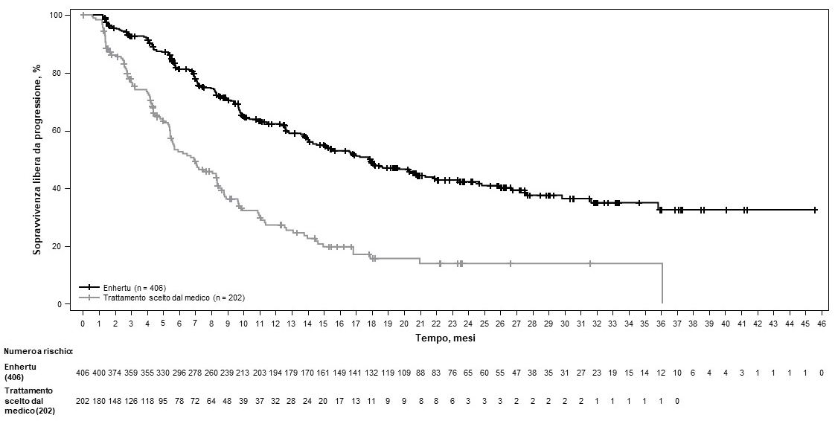

Figura 4: Curve di Kaplan-Meier della sopravvivenza globale
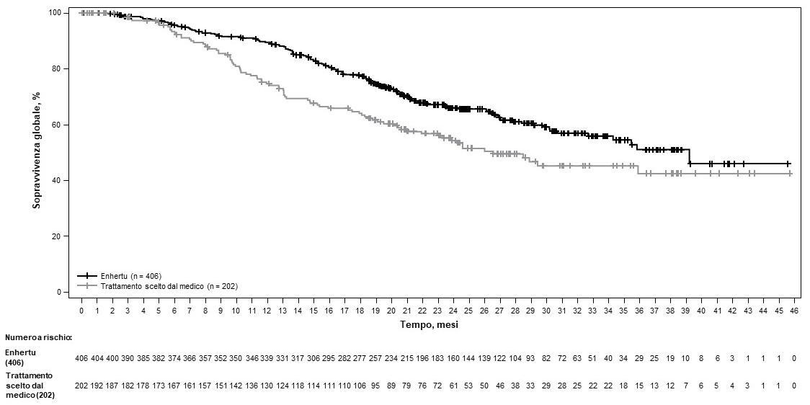

DESTINY-Breast01 (NCT03248492)
L’efficacia e la sicurezza di Enhertu sono state studiate nello studio DESTINY-Breast01, uno studio di fase 2 multicentrico, in aperto, a braccio singolo, che ha arruolato pazienti con cancro della mammella HER2-positivo non resecabile e/o metastatico già sottoposte a due o più regimi a base di anti-HER2, inclusi trastuzumab emtansine (100%), trastuzumab (100%) e pertuzumab (65,8%). Campioni di tumore mammario di archivio erano richiesti per dimostrare la positività a HER2, definita come HER2 IHC 3+ o ISH-positiva. Lo studio ha escluso le pazienti con anamnesi di ILD trattata o ILD allo screening, le pazienti con metastasi cerebrali non trattate o sintomatiche e le pazienti con anamnesi di cardiopatia clinicamente significativa. Le pazienti arruolate avevano almeno 1 lesione misurabile secondo i criteri RECIST v1.1. Enhertu è stato somministrato mediante infusione endovenosa a una dose di 5,4 mg/kg ogni tre settimane fino a progressione della malattia, morte, revoca del consenso o tossicità inaccettabile. L’endpoint primario di efficacia era il tasso di risposta obiettiva (Objective Response Rate, ORR) confermato secondo RECIST v1.1 nella popolazione intent-to-treat (ITT), valutato mediante revisione centrale indipendente (Independent Central Review, ICR). L’endpoint secondario di efficacia era la durata della risposta (Duration of Response, DOR).

Le caratteristiche demografiche e della malattia al basale delle 184 pazienti arruolate nello studio DESTINY-Breast01 erano: età mediana 55 anni (intervallo: da 28 a 96); 65 anni di età e oltre (23,9%); donne (100%); popolazione bianca (54,9%); asiatica (38,0%); nera o afroamericana (2,2%); performance status secondo l’Eastern Cooperative Oncology Group (ECOG) pari a 0 (55,4%) o 1 (44,0%); stato dei recettori ormonali (positivo: 52,7%); presenza di patologia viscerale (91,8%); metastasi cerebrali precedentemente trattate e stabili (13,0%); numero mediano di terapie precedenti nel contesto metastatico: 5 (intervallo: da 2 a 17); somma dei diametri delle lesioni target (< 5 cm: 42,4%, ≥ 5 cm: 50,0%).

Un’analisi precedente (durata mediana del follow-up 11,1 mesi [intervallo: da 0,7 a 19,9 mesi]) ha evidenziato un tasso di risposta obiettiva confermata del 60,9% (IC al 95%: 53,4; 68,0), dove il 6,0% ha avuto una risposta completa e il 54,9% una risposta parziale; il 36,4% aveva malattia stabile, l’1,6% malattia progressiva e l’1,1% non era valutabile. La durata mediana della risposta in tale momento era di 14,8 mesi (IC al 95%: 13,8; 16,9), dove l’81,3% delle pazienti in risposta ha avuto una risposta ≥ 6 mesi (IC al 95%: 71,9; 87,8). I risultati di efficacia derivati da un cut-off dei dati aggiornato con durata mediana del follow-up di 20,5 mesi (intervallo: da 0,7 a 31,4 mesi) sono riportati nella Tabella 6.

Tabella 6: Risultati di efficacia nello studio DESTINY-Breast01 (set per l’analisi intent-to-treat)
DESTINY-Breast01
n = 184
Tasso di risposta obiettiva confermata (IC al 95%)*† | 61,4% (54,0; 68,5)
Risposta completa (CR) | 6,5%
Risposta parziale (PR) | 54,9%
Durata della risposta‡
Mediana, mesi (IC al 95%) | 20,8 (15,0; NR)
% con durata della risposta ≥ 6 mesi (IC al 95%)§ | 81,5% (72,2; 88,0)
IC al 95% della ORR calcolato con il metodo di Clopper-Pearson
IC = intervallo di confidenza
Gli IC al 95% sono calcolati con il metodo di Brookmeyer-Crowley
*Le risposte confermate (mediante revisione centrale indipendente in cieco) sono state definite come risposta registrata di CR/PR, confermata da imaging ripetuto non meno di 4 settimane dopo la visita in cui la risposta è stata osservata per la prima volta
†Delle 184 pazienti, il 35,9% aveva malattia stabile, l’1,6% malattia progressiva e l’1,1% non era valutabile
‡Comprende 73 pazienti con dati censurati
§Basata sulla stima di Kaplan-Meier
NR = non raggiunta

L’attività antitumorale è risultata consistente tra i sottogruppi prespecificati sulla base della precedente terapia con pertuzumab e dello stato dei recettori ormonali.

Cancro della mammella HER2-low e HER2-ultralow

DESTINY-Breast06 (NCT04494425)
L’efficacia e la sicurezza di Enhertu sono state valutate nello studio DESTINY-Breast06, uno studio di fase 3 randomizzato, multicentrico, in aperto, che ha randomizzato 866 pazienti adulti con cancro della mammella HR+ avanzato o metastatico con espressione HER2-low (IHC 1+ o IHC 2+/ISH-) o HER2-ultralow, come determinato dal test PATHWAY/VENTANA anti-HER-2/neu (4B5) valutato presso un laboratorio centrale. HER2-ultralow (IHC 0 con presenza di colorazione di membrana, descritto nello studio come IHC > 0 < 1+) è definito come colorazione di membrana HER2 debole e incompleta che si osserva nel 10% o meno delle cellule tumorali. I pazienti erano eleggibili se presentavano progressione della malattia dopo almeno (a) 2 linee di terapia endocrina nel contesto metastatico o (b) dopo una linea di terapia endocrina nel contesto metastatico ed evidenza di progressione entro 24 mesi dall’avvio della terapia endocrina adiuvante o entro 6 mesi dall’avvio della terapia endocrina di prima linea in associazione a un inibitore di CDK4/6 nel contesto metastatico. I pazienti che avevano ricevuto precedente chemioterapia nel contesto neo-adiuvante o adiuvante erano eleggibili se presentavano un intervallo libero da malattia superiore a 12 mesi. Lo studio ha escluso i pazienti trattati con precedente chemioterapia per malattia avanzata o metastatica, i pazienti con anamnesi di ILD/polmonite che richiedevano il trattamento con steroidi o ILD/polmonite allo screening, malattia cardiovascolare non controllata o significativa, metastasi cerebrali non trattate e sintomatiche o performance status ECOG > 1.

I pazienti sono stati randomizzati in un rapporto 1:1 a ricevere Enhertu 5,4 mg/kg (N = 436) mediante infusione endovenosa ogni tre settimane o chemioterapia con agente singolo scelto dal medico (N = 430, capecitabina 60%, nab-paclitaxel 24% o paclitaxel 16%). La randomizzazione è stata stratificata in base a precedente trattamento con inibitori di CDK4/6 (sì o no), precedente trattamento con taxani nel contesto non metastatico (sì o no) e stato HER2 IHC dei campioni tumorali (IHC 2+/ISH-, IHC 1+, IHC > 0< 1+). Il trattamento con Enhertu è stato somministrato fino a progressione della malattia, morte, revoca del consenso o tossicità inaccettabile.

La misura dell’endpoint primario di efficacia è stata la PFS nei pazienti con cancro della mammella HER2-low valutata mediante BICR secondo i criteri RECIST v1.1. Le misure degli endpoint secondari chiave di efficacia erano la PFS valutata mediante BICR secondo i criteri RECIST v1.1 nella popolazione complessiva (HER2-low e HER2-ultralow), l’OS nei pazienti HER2-low e l’OS nella popolazione complessiva. ORR e DOR erano endpoint secondari.

Nella popolazione complessiva, le caratteristiche demografiche e tumorali al basale erano simili tra i bracci di trattamento. Degli 866 pazienti randomizzati l’età mediana era 57 anni (intervallo: da 28 a 87), il 31% aveva un’età pari o superiore a 65 anni, il 99,9% era di sesso femminile, il 53% era di popolazione bianca, il 35% asiatica e l’1% nera o afroamericana. I pazienti avevano un performance status ECOG pari a 0 (59%) o 1 (39%) al basale; il 18% era IHC > 0 < 1+, il 55% era IHC 1+, il 27% era IHC 2+/ISH-; il 67% presentava metastasi epatiche, il 32% metastasi polmonari, l’8% metastasi cerebrali e il 3% solo metastasi ossee. I pazienti avevano ricevuto una mediana di 2 linee precedenti di terapia endocrina nel contesto metastatico (intervallo: da 1 a 5), di cui il 17% aveva ricevuto 1 e il 68% 2 linee precedenti di terapia endocrina. L’ottantanove percento dei pazienti era stato trattato in precedenza con terapia endocrina in associazione al trattamento con inibitori di CDK4/6 nel contesto metastatico, il 47% era stato trattato in precedenza con antracicline e il 41% con taxani nel contesto non metastatico.

I risultati di efficacia sono riepilogati nella Tabella 7 e nelle Figure 5 e 6.

Tabella 7: Risultati di efficacia nello studio DESTINY-Breast06
Parametro di efficacia | HER2-low |  | Popolazione complessiva  (HER2-low e HER2-ultralow)
Parametro di efficacia | Enhertu (N = 359) | Chemioterapia  (N = 354) | Enhertu (N = 436) | Chemioterapia  (N = 430)
Sopravvivenza libera da progressione secondo BICR
Numero di eventi (%) | 225 (62,7) | 232 (65,5) | 269 (61,7) | 271 (63,0)
Mediana, mesi  (IC al 95%) | 13,2 (11,4; 15,2) | 8,1 (7,0; 9,0) | 13,2 (12,0; 15,2) | 8,1 (7,0; 9,0)
Hazard ratio  (IC al 95%) | 0,62 (0,52; 0,75) |  | 0,64 (0,54; 0,76)
Valore p | < 0,0001 |  | < 0,0001
Sopravvivenza globale*
Numero di eventi (%) | 136 (37,9) | 146 (41,2) | 161 (36,9) | 174 (40,5)
Mediana, mesi  (IC al 95%) | 28,9 (25,7; 33,7) | 27,1 (23,5; 29,9) | 28,9 (26,4; 32,7) | 27,4 (23,9; 29,9)
Hazard ratio  (IC al 95%) | 0,83 (0,66; 1,05) |  | 0,81 (0,66; 1,01)
Tasso di risposta obiettiva confermata secondo BICR†
n (%) | 203 (56,5) | 114 (32,2) | 250 (57,3) | 134 (31,2)
IC al 95% | 51,2; 61,7 | 27,4; 37,3 | 52,5; 62,0 | 26,8; 35,8
Durata della risposta secondo BICR†
Mediana, mesi  (IC al 95%) | 14,1 (11,8; 15,9) | 8,6 (6,7; 11,3) | 14,3 (12,5; 15,9) | 8,6 (6,9; 11,5)
Cut-off dei dati: 18 marzo 2024
IC = intervallo di confidenza
*Prima analisi ad interim pianificata
†I risultati non sono stati controllati per errore di tipo 1 e devono essere interpretati in modo descrittivo

Il beneficio in termini di PFS è risultato consistente tra più sottogruppi prespecificati, compresi espressione di HER2 (IHC > 0 < 1+, IHC 1+, IHC 2+/ISH-), precedente trattamento con inibitori di CDK4/6 (sì o no), precedente trattamento con taxani nel contesto non metastatico (sì o no) e numero di precedenti linee di terapia endocrina nel contesto metastatico.

Nel sottogruppo HER2-ultralow (n = 152), la PFS mediana è risultata pari a 13,2 mesi (IC al 95%: 9,8; 17,3) nei pazienti randomizzati a Enhertu (N = 76) e a 8,3 mesi (IC al 95%: 5,8; 15,2) nei pazienti randomizzati a chemioterapia con un hazard ratio di 0,78 (IC al 95%: 0,50; 1,21). La OS mediana è stata pari a 29,5 mesi (IC al 95%: 27,9; NS) nei pazienti randomizzati a Enhertu e a 27,4 mesi (IC al 95%: 19,4; NS) nei pazienti randomizzati a chemioterapia con un hazard ratio di 0,75 (IC al 95%: 0,43; 1,29). Il tasso di risposta obiettiva confermata è stato pari al 61,8% (IC al 95%: 50,0; 72,8) e al 26,3% (IC al 95%: 16,9; 37,7) rispettivamente nei pazienti randomizzati a Enhertu e a chemioterapia. La durata mediana della risposta è stata pari a 14,3 mesi ((IC al 95%: 9,2; 20,7) e a 14,1 mesi (IC al 95%: 5,9; non stimabile) rispettivamente nei pazienti randomizzati a Enhertu e a chemioterapia.

Figura 5: Curve di Kaplan-Meier della sopravvivenza libera da progressione (popolazione complessiva)
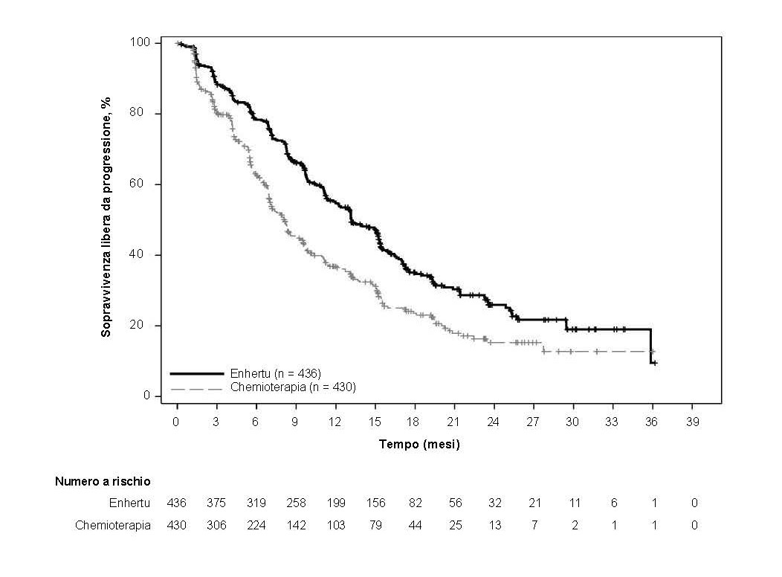

Figura 6: Curve di Kaplan-Meier della sopravvivenza globale (popolazione complessiva)
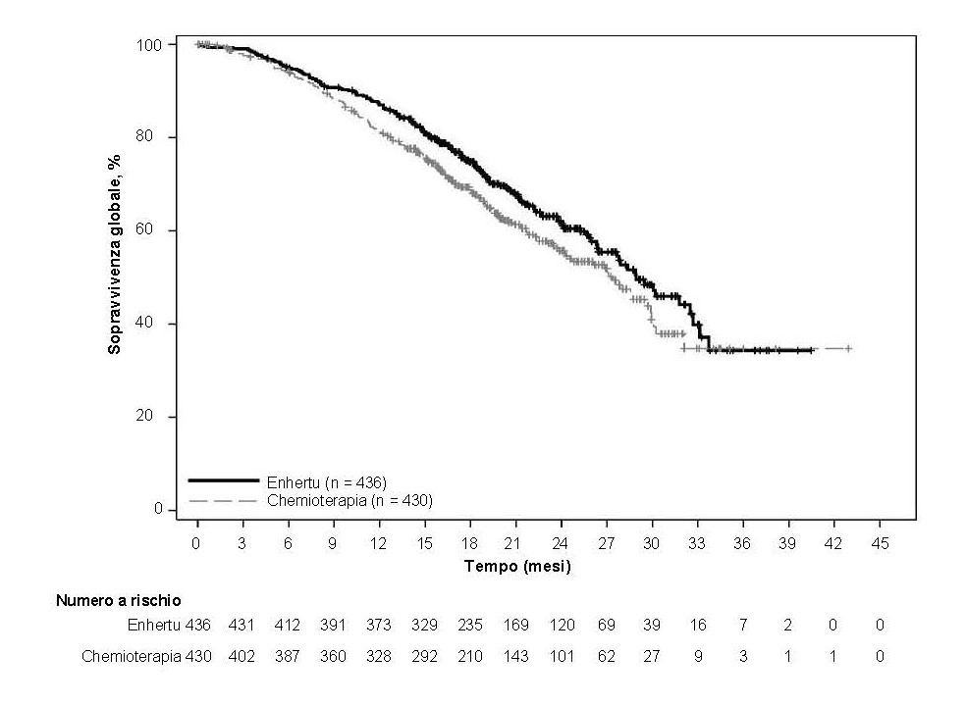

DESTINY-Breast04 (NCT03734029)
L’efficacia e la sicurezza di Enhertu sono state studiate nello studio DESTINY-Breast04, uno studio di fase 3 randomizzato, multicentrico, in aperto, che ha arruolato 557 pazienti adulti con cancro della mammella HER2-low non resecabile o metastatico. Lo studio includeva 2 coorti: 494 pazienti positivi ai recettori ormonali (HR+) e 63 pazienti negativi ai recettori ormonali (HR-). L’espressione HER2-low era definita come IHC 1+ (definito come colorazione di membrana lieve, parziale in più del 10% delle cellule tumorali) o IHC 2+/ISH-, come determinato dal test PATHWAY/VENTANA anti-HER2/neu (4B5) valutato presso un laboratorio centrale. I pazienti dovevano aver ricevuto precedente chemioterapia nel contesto metastatico o aver sviluppato recidiva della malattia durante o entro 6 mesi dal completamento della chemioterapia adiuvante. Secondo i criteri di inclusione, i pazienti che erano HR+ dovevano aver ricevuto almeno una terapia endocrina e non essere eleggibili a ulteriore terapia endocrina al momento della randomizzazione. I pazienti sono stati randomizzati in un rapporto 2:1 a ricevere Enhertu 5,4 mg/kg (N = 373) mediante infusione endovenosa ogni tre settimane o chemioterapia a scelta dal medico (N = 184, eribulina 51,1%, capecitabina 20,1%, gemcitabina 10,3%, nab-paclitaxel 10,3% o paclitaxel 8,2%). La randomizzazione è stata stratificata in base allo stato HER2 definito tramite IHC dei campioni tumorali (IHC 1+ o IHC 2+/ISH-), numero di precedenti linee di chemioterapia nel contesto metastatico (1 o 2) e stato HR/precedente trattamento con inibitori di CDK4/6 (HR+ con precedente trattamento a base di inibitori di CDK4/6, HR+ senza precedente trattamento a base di inibitori di CDK4/6, o HR-). Il trattamento è stato somministrato fino a progressione della malattia, morte, revoca del consenso o tossicità inaccettabile. Lo studio ha escluso pazienti con anamnesi di ILD/polmonite che richiedeva trattamento con steroidi o ILD/polmonite allo screening e pazienti con anamnesi di cardiopatia clinicamente significativa. Sono stati esclusi anche pazienti con metastasi cerebrali non trattate o sintomatiche o con performance status ECOG > 1.

L’endpoint primario di efficacia era la sopravvivenza libera da progressione (Progression-Free Survival, PFS) nei pazienti con cancro della mammella HR+ valutata mediante BICR secondo RECIST v1.1. Gli endpoint secondari chiave di efficacia erano la PFS valutata mediante BICR secondo RECIST v1.1 nella popolazione complessiva (tutti i pazienti randomizzati HR+ e HR-), la sopravvivenza globale (Overall Survival, OS) nei pazienti HR+ e la OS nella popolazione complessiva. Gli endpoint secondari erano ORR, DOR e gli esiti riferiti dal paziente (Patient-Reported Outcomes, PRO).

Le caratteristiche demografiche e tumorali al basale risultavano bilanciate tra i bracci di trattamento. Le caratteristiche dei 557 pazienti randomizzati erano: età mediana 57 anni (intervallo da 28 a 81); il 23,5% aveva un’età di 65 anni o oltre, il 99,6% era di sesso femminile e lo 0,4% era di sesso maschile; il 47,9% era di popolazione bianca, il 40,0% asiatica e l’1,8% nera o afroamericana. I pazienti avevano un performance status ECOG pari a 0 (54,8%) o 1 (45,2%) al basale; il 57,6% era IHC 1+, il 42,4% era IHC 2+/ISH-; l’88,7% era HR+ e l’11,3% HR-; il 69,8% presentava metastasi epatiche, il 32,9% metastasi polmonari e il 5,7% metastasi cerebrali. La percentuale di pazienti trattata in precedenza con antracicline nel contesto (neo)adiuvante era pari al 46,3% e, nel contesto localmente avanzato e/o metastatico, pari al 19,4%. Nel contesto metastatico, i pazienti avevano ricevuto una mediana di 3 precedenti linee di terapia sistemica (intervallo: da 1 a 9), di cui il 57,6% aveva ricevuto 1 e il 40,9% 2 precedenti regimi di chemioterapia; il 3,9% presentava una progressione precoce (i cosiddetti early-progressor, progressione nel contesto neo/adiuvante). Nei pazienti HR+, il numero mediano di precedenti linee di terapia endocrina era 2 (intervallo: da 0 a 9) e il 70% aveva ricevuto un precedente trattamento con inibitori di CDK4/6.

I risultati di efficacia sono riepilogati nella Tabella 8 e nelle Figure 7 e 8.

Tabella 8: Risultati di efficacia nello studio DESTINY-Breast04
Parametro di efficacia | Coorte HR+ |  | Popolazione complessiva  (coorte HR+ e HR-)
Parametro di efficacia | Enhertu  N = 331 | Chemioterapia  N = 163 | Enhertu  N = 373 | Chemioterapia  N = 184
Sopravvivenza globale (OS)
Numero di eventi (%) | 126 (38,1) | 73 (44,8) | 149 (39,9) | 90 (48,9)
Mediana, mesi (IC al 95%) | 23,9 (20,8; 24,8) | 17,5 (15,2; 22,4) | 23,4 (20,0; 24,8) | 16,8 (14,5; 20,0)
Rapporto di rischio (Hazard ratio) (IC al 95%) | 0,64 (0,48; 0,86) |  | 0,64 (0,49; 0,84)
Valore p | 0,0028 |  | 0,001
Sopravvivenza libera da progressione (PFS) secondo BICR
Numero di eventi (%) | 211 (63,7) | 110 (67,5) | 243 (65,1) | 127 (69,0)
Mediana, mesi (IC al 95%) | 10,1 (9,5; 11,5) | 5,4 (4,4; 7,1) | 9,9 (9,0; 11,3) | 5,1 (4,2; 6,8)
Rapporto di rischio (Hazard ratio) (IC al 95%) | 0,51 (0,40; 0,64) |  | 0,50 (0,40; 0,63)
Valore p | < 0,0001 |  | < 0,0001
Tasso di risposta obiettiva (ORR) confermata secondo BICR*
n (%) | 175 (52,6) | 27 (16,3) | 195 (52,3) | 30 (16,3)
IC al 95% | 47,0; 58,0 | 11,0; 22,8 | 47,1; 57,4 | 11,3; 22,5
Risposta completa n (%) | 12 (3,6) | 1 (0,6) | 13 (3,5) | 2 (1,1)
Risposta parziale n (%) | 164 (49,2) | 26 (15,7) | 183 (49,1) | 28 (15,2)
Durata della risposta secondo BICR*
Mediana, mesi (IC al 95%) | 10,7 (8,5; 13,7) | 6,8 (6,5; 9,9) | 10,7 (8,5; 13,2) | 6,8 (6,0; 9,9)
IC = intervallo di confidenza
*Secondo i dati ricavati dalla scheda raccolta dati della coorte HR+: N = 333 per il braccio Enhertu e N = 166 per il braccio chemioterapia.

Il beneficio in termini di OS e PFS è risultato consistente tra i sottogruppi prespecificati, compresi stato HR, precedente trattamento con inibitori di CDK4/6, numero di precedenti regimi chemioterapici e stato IHC 1+ e IHC 2+/ISH-. Nel sottogruppo HR-, l’OS mediana è risultata pari a 18,2 mesi (IC al 95%: 13,6; non stimabile) nei pazienti randomizzati a Enhertu rispetto a 8,3 mesi (IC al 95%: 5,6; 20,6) nei pazienti randomizzati alla chemioterapia con un rapporto di rischio (Hazard Ratio) di 0,48 (IC al 95%: 0,24; 0,95). La PFS mediana è stata pari a 8,5 mesi (IC al 95%: 4,3; 11,7) nei pazienti randomizzati a Enhertu rispetto a 2,9 mesi (IC al 95%: 1,4; 5,1) nei pazienti randomizzati alla chemioterapia con un rapporto di rischio (Hazard Ratio) di 0,46 (IC al 95%: 0,24; 0,89).

In un’analisi descrittiva aggiornata con un follow-up mediano di 32 mesi, i miglioramenti dell’OS sono risultati consistenti con l’analisi primaria. L’HR nella popolazione complessiva è stato pari a 0,69 (IC al 95%: 0,55; 0,86) con una OS mediana di 22,9 mesi (IC al 95%: 21,2; 24,5) nel braccio Enhertu rispetto a 16,8 mesi (IC al 95%: 14,1; 19,5) nel braccio chemioterapia. La curva di Kaplan-Meier per l’analisi della OS aggiornata è riportata nella Figura 7.

Figura 7: Curve di Kaplan-Meier della sopravvivenza globale (popolazione complessiva) (analisi aggiornata)
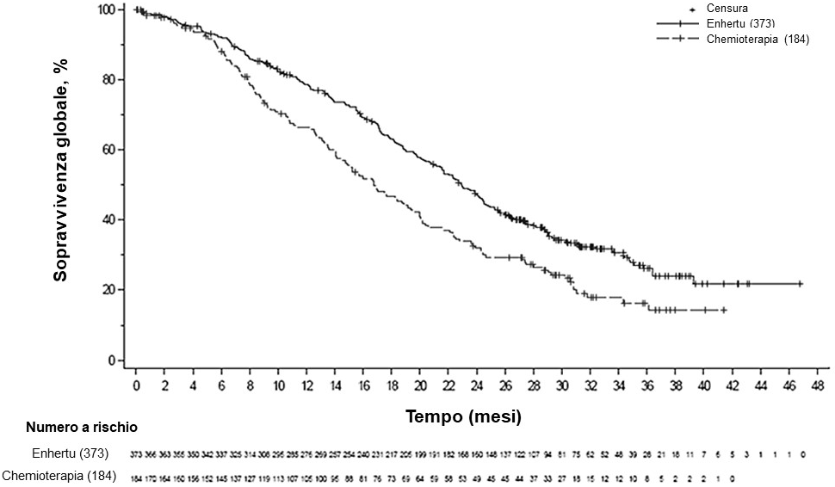

Figura 8: Curve di Kaplan-Meier della sopravvivenza libera da progressione secondo BICR (popolazione complessiva)
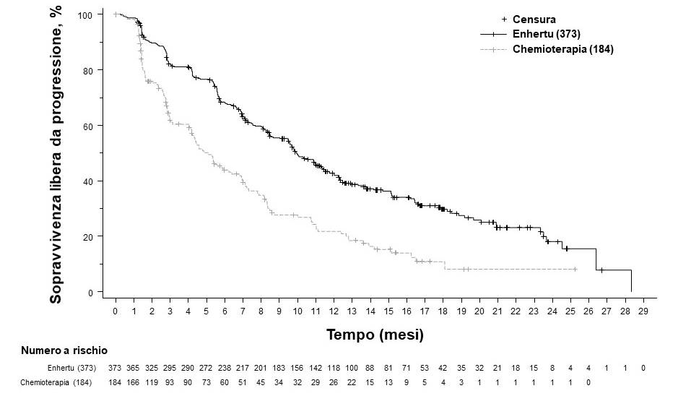

Cancro del polmone non a piccole cellule (NSCLC)

DESTINY-Lung02 (NCT04644237)
L’efficacia e la sicurezza di Enhertu sono state studiate in DESTINY-Lung02, uno studio di fase 2 randomizzato, che ha valutato due livelli di dose. L’assegnazione del dosaggio del trattamento era in cieco per i pazienti e gli sperimentatori. Lo studio includeva pazienti adulti con NSCLC metastatico HER2-mutato che avevano ricevuto almeno un regime contenente chemioterapia a base di platino. L’identificazione di una mutazione attivante di HER2 (ERBB2) è stata determinata prospetticamente nel tessuto tumorale da laboratori locali mediante test validati, quali sequenziamento di nuova generazione (Next Generation Sequencing, NGS), reazione a catena della polimerasi (Polymerase Chain Reaction, PCR) o spettrometria di massa. I pazienti sono stati randomizzati in rapporto 2:1 a ricevere Enhertu a una dose rispettivamente di 5,4 mg/kg o 6,4 mg/kg ogni 3 settimane. La randomizzazione è stata stratificata per precedente trattamento anti-recettore-1 di morte cellulare programmata (PD-1) e/o anti-ligando-1 di morte cellulare programmata (PD-L1) (sì vs no). Il trattamento è stato somministrato fino a progressione della malattia, morte, revoca del consenso o tossicità inaccettabile. Lo studio ha escluso i pazienti con anamnesi di ILD/polmonite necessitante di trattamento con steroidi o ILD/polmonite allo screening e cardiopatia clinicamente significativa. I pazienti sono stati inoltre esclusi per metastasi cerebrali non trattate e sintomatiche o performance status ECOG >1.

L’endpoint primario di efficacia era l’ORR confermata mediante BICR secondo i criteri RECIST v1.1. L’endpoint secondario di efficacia era la DOR.

Dei 102 pazienti arruolati nel braccio trattato con la dose di 5,4 mg/kg, le caratteristiche demografiche e della malattia al basale erano: età mediana 59,4 anni (intervallo: da 31 a 84); donne (63,7%); asiatici (63,7%), bianchi (22,5%) o altro (13,7%); performance status ECOG pari a 0 (28,4%) o 1 (71,6%); il 97,1% aveva una mutazione nel dominio della chinasi di ERBB2, il 2,9% nel dominio extracellulare; il 96,1% aveva una mutazione HER2 nell’esone 19 o nell’esone 20; il 34,3% aveva metastasi cerebrali stabili; il 46,1% era ex fumatore, nessuno era fumatore attivo; il 21,6% era stato sottoposto a precedente resezione del polmone. Nel contesto metastatico, il 32,4% era stato sottoposto a più di 2 terapie sistemiche precedenti, il 100% aveva ricevuto una terapia a base di platino, il 73,5% aveva ricevuto una terapia anti-PD-1/PD-L1 e il 50,0% era stato precedentemente trattato con terapia a base di platino e terapia anti-PD-1/PD-L1 in associazione.

I risultati di efficacia sono riepilogati nella Tabella 9. La durata mediana del follow-up è stata di 11,5 mesi (cut-off dei dati: 23 dicembre 2022).

Tabella 9: Risultati di efficacia nello studio DESTINY-Lung02
Parametro di efficacia | DESTINY-Lung02  5,4 mg/kg  N = 102
Tasso di risposta obiettiva (ORR) confermata secondo BICR
n (%) | 50 (49,0)
(IC al 95%)* | (39,0; 59,1)
Risposta completa (CR) n (%) | 1 (1,0)
Risposta parziale (PR) n (%) | 49 (48,0)
Durata della risposta
Mediana, mesi (IC al 95%) † | 16,8 (6,4; NS)
* IC al 95% calcolato con il metodo di Clopper-Pearson
IC = intervallo di confidenza, NS = non stimabile
† IC al 95% calcolato con il metodo di Brookmeyer-Crowley

Cancro dello stomaco

DESTINY-Gastric04 (NCT04704934)
L’efficacia e la sicurezza di Enhertu sono state valutate nello studio DESTINY-Gastric04, uno studio di fase 3 randomizzato, multicentrico, in aperto, con controllo attivo. Lo studio ha incluso pazienti adulti con adenocarcinoma dello stomaco o della giunzione gastroesofagea (GEJ) localmente avanzato, non resecabile o metastatico HER2-positivo, che hanno avuto una progressione durante o dopo un trattamento con regime contenente trastuzumab. I pazienti sono stati randomizzati in rapporto 1:1 a ricevere Enhertu (N = 246) o ramucirumab più paclitaxel (N = 248). La randomizzazione è stata stratificata in base allo stato HER2 (IHC 3+ o IHC 2+/ISH-positivo), regione geografica (Asia [esclusa la Cina continentale] vs Europa occidentale vs Cina continentale/resto del mondo) e tempo alla progressione durante la terapia di prima linea (< 6 mesi o ≥ 6 mesi). I campioni di tumore dovevano presentare positività a HER2 confermata a livello locale o centrale, definita come IHC 3+ o IHC 2+/ISH-positiva. Lo studio ha escluso pazienti con anamnesi di ILD/polmonite necessitante di trattamento con steroidi o ILD/polmonite allo screening, pazienti con anamnesi di cardiopatia clinicamente significativa e pazienti con metastasi cerebrali attive. Il trattamento è stato somministrato fino a progressione della malattia, morte o tossicità inaccettabile. L’endpoint primario di efficacia era la sopravvivenza globale (OS). PFS, ORR confermata e DOR erano endpoint secondari.

Le caratteristiche demografiche e della malattia al basale risultavano simili tra i bracci di trattamento. Tra i 494 pazienti arruolati nello studio DESTINY-Gastric04, l’età mediana era di 63,7 anni (intervallo da 21,1 a 87,0); il 79,4% era costituito da uomini; il 49,8% della popolazione era bianca, il 40,1% asiatica e lo 0,4% nera o afroamericana. I pazienti avevano un performance status secondo l’Eastern Cooperative Oncology Group (ECOG) pari a 0 (37,4%) o 1 (61,9%); il 61,1% aveva adenocarcinoma dello stomaco e il 38,9% adenocarcinoma della giunzione gastroesofagea (GEJ); l’84% era IHC 3+ e il 16% era IHC 2+/ISH-positivo; il 70% dei pazienti aveva due o più siti metastatici, il 61,7% aveva metastasi epatiche e il 6,9% metastasi cerebrali; il 15,6% dei pazienti era stato sottoposto in precedenza a immunoterapia.

I risultati di efficacia sono riepilogati nella Tabella 10 e nella Figura 9.

Tabella 10: Risultati di efficacia nello studio DESTINY-Gastric04
Parametro di efficacia | Enhertu  N = 246 | Ramucirumab più paclitaxel  N = 248
Sopravvivenza globale (OS)
Numero di eventi (%) | 124 (50,4) | 142 (57,3)
Mediana, mesi (IC al 95%) | 14,7 (12,1; 16,6) | 11,4 (9,9; 15,5)
Hazard ratio (IC al 95%)* | 0,70 (0,55; 0,90)
Valore p† | p = 0,0044
Sopravvivenza libera da progressione (PFS) secondo la valutazione dello sperimentatore
Numero di eventi (%) | 166 (67,5) | 156 (62,9)
Mediana, mesi (IC al 95%) | 6,7 (5,6; 7,1) | 5,6 (4,9; 5,8)
Hazard ratio (IC al 95%)* | 0,74 (0,59; 0,92)
Valore p† | p = 0,0074
Tasso di risposta obiettiva (ORR) confermata secondo la valutazione dello sperimentatore††
n (%) | 104 (44,3) | 69 (29,1)
IC al 95% | (37,8; 50,9) | (23,4; 35,3)
Valore p§ | p = 0,0006
Risposta completa n (%) | 7 (3,0) | 3 (1,3)
Risposta parziale n (%) | 97 (41,3) | 66 (27,8)
Durata della risposta (DOR) secondo la valutazione dello sperimentatore
Mediana, mesi (IC al 95%) | 7,4 (5,7; 10,1) | 5,3 (4,1; 5,7)
IC = intervallo di confidenza
*Valore p a due code derivato da log rank test stratificato e modello dei rischi proporzionali di Cox stratificato, aggiustato per fattori di stratificazione del sistema di risposta interattiva: stato HER2 (IHC 3+ o IHC 2+/ISH+).
†Basato su log rank test stratificato per stato HER2 (IHC3+ o IHC2+/ISH+)
††I soggetti eleggibili per l’ORR sono quelli randomizzati almeno 77 giorni (ossia 2 × 6 settimane - 1° settimana) prima della data di cut-off dei dati (DCO) dell’analisi ad interim. L’ORR confermata è calcolata utilizzando i soggetti eleggibili come denominatore: Enhertu = 235, ramucirumab più paclitaxel = 237
§Il valore p per la differenza nell’ORR utilizza il test di Cochran-Mantel-Haenszel aggiustato per il fattore di stratificazione: stato HER2 (IHC 3+ o IHC 2+/ISH+).

Figura 9: Curve di Kaplan-Meier della sopravvivenza globale (set per l’analisi completa)
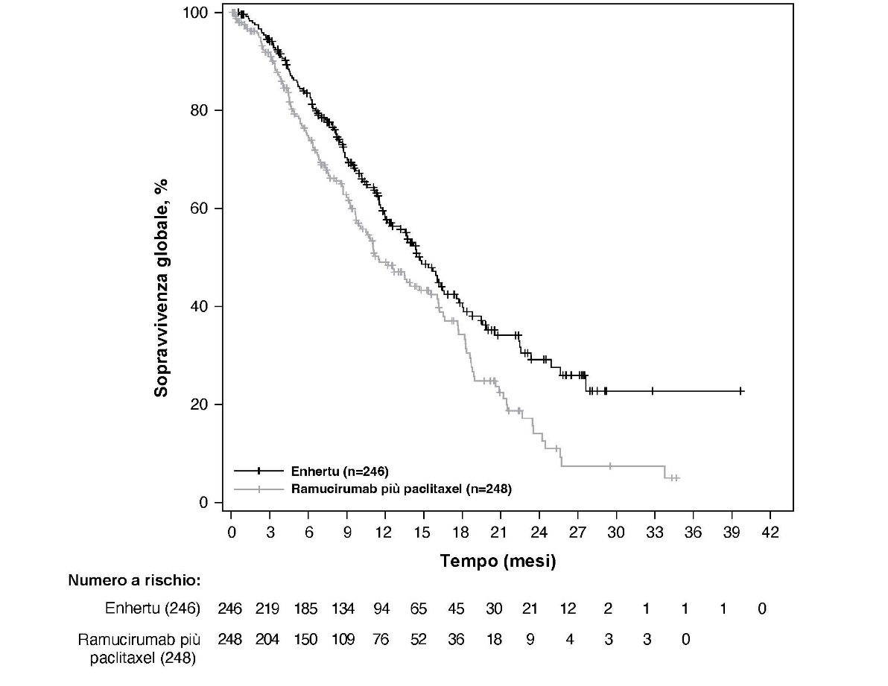

DESTINY-Gastric02 (NCT04014075)
L’efficacia e la sicurezza di Enhertu sono state studiate nello studio DESTINY-Gastric02, uno studio di fase 2 multicentrico, in aperto, a braccio singolo, condotto presso centri in Europa e negli Stati Uniti. Lo studio ha arruolato pazienti con adenocarcinoma dello stomaco o della giunzione gastroesofagea (GEJ) localmente avanzato o metastatico HER2-positivo, che hanno avuto una progressione a un precedente trattamento con regime a base di trastuzumab. La positività a HER2 dei pazienti, definita come HER2 IHC 3+ o IHC 2+/ISH-positiva, doveva essere confermata a livello centrale. Lo studio ha escluso i pazienti con anamnesi di ILD/polmonite che richiedeva il trattamento con steroidi o di ILD/polmonite allo screening, pazienti con anamnesi di cardiopatia clinicamente significativa e pazienti con metastasi cerebrali attive. Enhertu è stato somministrato mediante infusione endovenosa a una dose di 6,4 mg/kg ogni tre settimane fino a progressione della malattia, morte, revoca del consenso o tossicità inaccettabile. L’endpoint primario di efficacia era il tasso di risposta obiettiva (Objective Response Rate, ORR) valutato mediante ICR secondo RECIST v1.1. Gli endpoint secondari erano DOR e OS.

Le caratteristiche demografiche e della malattia al basale dei 79 pazienti arruolati nello studio DESTINY-Gastric02, erano: età mediana 61 anni (intervallo: da 20 a 78); il 72% era di sesso maschile; l’87% era di popolazione bianca, il 5,0% asiatica e l’1,0% nera o afro-americana. I pazienti presentavano un performance status ECOG pari a 0 (37%) o 1 (63%); il 34% aveva adenocarcinoma dello stomaco e il 66% adenocarcinoma della GEJ; l’86% era IHC 3+ e il 13% IHC 2+/ISH-positivo; il 63% presentava metastasi epatiche.

I risultati di efficacia per ORR e DOR sono riepilogati nella Tabella 11.

Tabella 11: Risultati di efficacia nello studio DESTINY-Gastric02 (set per l’analisi completa*)
Parametro di efficacia | DESTINY-Gastric02  N = 79
Data di cut-off dei dati 8 novembre 2021
Tasso di risposta obiettiva confermata†  % (IC al 95%)‡ | 41,8 (30,8; 53,4)
Risposta completa n (%) | 4 (5,1)
Risposta parziale n (%) | 29 (36,7)
Durata della risposta  Mediana§, mesi (IC al 95%)¶ | 8,1 (5,9; NS)
NS = non stimabile
*Comprende tutti i pazienti che hanno ricevuto almeno una dose di Enhertu
†Parametro valutato mediante revisione centrale indipendente
‡Calcolato con il metodo di Clopper-Pearson
§Basata sulla stima di Kaplan-Meier
¶Calcolato con il metodo di Brookmeyer e Crowley

DESTINY-Gastric01 (NCT03329690)
L’efficacia e la sicurezza di Enhertu sono state studiate nello studio DESTINY-Gastric01, uno studio di fase 2 multicentrico, in aperto, randomizzato, condotto presso centri in Giappone e nella Corea del Sud. Questo studio di supporto ha incluso pazienti adulti con adenocarcinoma dello stomaco o della giunzione gastroesofagea (GEJ) localmente avanzato o metastatico HER2-positivo, che hanno avuto una progressione ad un trattamento con almeno due precedenti regimi, che includevano trastuzumab, un agente a base di fluoropirimidine e un agente a base di platino. I pazienti sono stati randomizzati in un rapporto 2:1 al trattamento con Enhertu (N = 126) o chemioterapia scelta dal medico: irinotecan (N = 55) o paclitaxel (N = 7). Campioni di tumore erano richiesti per dimostrare la positività a HER2 a livello centrale, definita come HER2 IHC 3+ o IHC 2+/ISH-positiva. Lo studio ha escluso i pazienti con anamnesi di ILD/polmonite che richiedeva il trattamento con steroidi o di ILD/polmonite allo screening, pazienti con anamnesi di cardiopatia clinicamente significativa e pazienti con metastasi cerebrali attive. Il trattamento è stato somministrato fino a progressione della malattia, morte, revoca del consenso o tossicità inaccettabile. L’endpoint primario di efficacia era il tasso di risposta obiettiva (Objective Response Rate, ORR) non confermato, valutato mediante ICR sulla base di RECIST v1.1. La sopravvivenza globale (OS), la sopravvivenza libera da progressione (PFS), la DOR e la ORR confermata erano endpoint secondari.

Le caratteristiche demografiche e della malattia al basale risultavano simili tra i bracci di trattamento. L’età mediana dei 188 pazienti era di 66 anni (intervallo: da 28 a 82); il 76% era di sesso maschile; il 100% era di popolazione asiatica. I pazienti presentavano un performance status ECOG pari a 0 (49%) o 1 (51%); l’87% aveva adenocarcinoma dello stomaco e il 13% adenocarcinoma della GEJ; il 76% era IHC 3+ e il 23% IHC 2+/ISH-positivo; il 54% presentava metastasi epatiche; il 29% aveva metastasi polmonari; la somma dei diametri delle lesioni target era < 5 cm nel 47%, da ≥ 5 a < 10 cm nel 30% e ≥ 10 cm nel 17%; il 55% era stato trattato con due e il 45% con tre o più regimi precedenti nel contesto localmente avanzato o metastatico.

I risultati di efficacia (data di cut-off dei dati: 3 giugno 2020) per Enhertu (n = 126) rispetto alla chemioterapia scelta dal medico (n = 62) erano una ORR confermata 39,7% (IC al 95%: 31,1; 48,8) vs. 11,3% (IC al 95%: 4,7; 21,9). Il tasso di risposta completa era 7,9% vs. 0% e il tasso di risposta parziale era 31,7% vs. 11,3%. Risultati di efficacia aggiuntivi per Enhertu rispetto alla chemioterapia scelta dal medico erano una DOR mediana di 12,5 mesi (IC al 95%: 5,6; NS) vs. 3,9 mesi (IC al 95%: 3,0; 4,9). La PFS mediana era 5,6 mesi (IC al 95%: 4,3; 6,9) vs. 3,5 mesi (IC al 95%: 2,0; 4,3; hazard ratio = 0,47 [IC al 95%: 0,31; 0,71]). Un’analisi della OS, prespecificata a 133 decessi, ha mostrato un beneficio di sopravvivenza con il trattamento con Enhertu rispetto al gruppo trattato con la chemioterapia scelta dal medico (hazard ratio = 0,60). L’OS mediana era pari a 12,5 mesi (IC al 95%: 10,3; 15,2) nel gruppo Enhertu e 8,9 mesi (IC al 95%: 6,4; 10,4) nel gruppo chemioterapia scelta dal medico.

Popolazione pediatrica

L’Agenzia europea per i medicinali ha previsto l’esonero dall’obbligo di presentare i risultati degli studi in tutti i sottogruppi della popolazione pediatrica per il cancro della mammella, NSCLC e cancro dello stomaco (vedere paragrafo 4.2 per informazioni sull’uso pediatrico).

Questo medicinale è stato autorizzato con procedura “subordinata a condizioni”. Ciò significa che devono essere forniti ulteriori dati su questo medicinale.
L’Agenzia europea per i medicinali esaminerà almeno annualmente le nuove informazioni su questo medicinale e il riassunto delle caratteristiche del prodotto (RCP) verrà aggiornato, se necessario.

5.2 Proprietà farmacocinetiche

Assorbimento

Trastuzumab deruxtecan è somministrato per via endovenosa. Non sono stati condotti studi con altre vie di somministrazione.

Distribuzione

Sulla base di un’analisi farmacocinetica di popolazione, il volume di distribuzione del compartimento centrale (Vc) di trastuzumab deruxtecan e dell’inibitore della topoisomerasi I, DXd, era stimato rispettivamente in 2,68 L e 28,0 L.

In vitro, il legame medio alle proteine plasmatiche umane di DXd era di circa il 97%.

In vitro, il rapporto di concentrazione sangue/plasma di DXd era di circa 0,6.

Biotrasformazione

Trastuzumab deruxtecan subisce clivaggio intracellulare da parte degli enzimi lisosomiali per il rilascio di DXd.

L’anticorpo monoclonale IgG1 HER2 umanizzato si degrada prevedibilmente in piccoli peptidi e aminoacidi attraverso vie cataboliche, analogamente a quanto avviene per le IgG endogene.

Studi del metabolismo condotti in vitro in microsomi epatici umani indicano che DXd viene metabolizzato principalmente dal CYP3A4 tramite vie ossidative.

Eliminazione

Sulla base di un’analisi farmacocinetica di popolazione dopo somministrazione endovenosa di trastuzumab deruxtecan in pazienti con cancro della mammella metastatico HER2-positivo, cancro della mammella HER2-low o NSCLC HER2-mutato, la clearance di trastuzumab deruxtecan era calcolata in 0,4 L/giorno e la clearance di DXd era 18,4 L/ora. Nei pazienti con adenocarcinoma dello stomaco e della GEJ localmente avanzato o metastatico, la clearance di trastuzumab deruxtecan era superiore di circa il 20% rispetto ai pazienti con cancro della mammella metastatico HER2-positivo. Nel 3° ciclo, l’emivita di eliminazione (t_{1/2}) apparente di trastuzumab deruxtecan e di DXd rilasciato era di circa 7 giorni. È stato osservato un moderato accumulo di trastuzumab deruxtecan (circa il 35% nel 3° ciclo, rispetto al 1° ciclo).

Dopo somministrazione endovenosa di DXd ai ratti, la via di escrezione principale era costituita dalle feci attraverso la via biliare. DXd è risultato il componente più abbondante nelle urine, nelle feci e nella bile. Dopo somministrazione endovenosa singola di trastuzumab deruxtecan (6,4 mg/kg) alle scimmie, DXd rilasciato immodificato era il componente più abbondante nelle urine e nelle feci. L’escrezione di DXd non è stata studiata nell’uomo.

Interazioni in vitro

Effetti di Enhertu sulla farmacocinetica di altri medicinali
Gli studi in vitro indicano che DXd non inibisce i principali enzimi del CYP450, inclusi CYP1A2, 2B6, 2C8, 2C9, 2C19, 2D6 e 3A. Gli studi in vitro indicano che DXd non inibisce i trasportatori OAT1, OAT3, OCT1, OCT2, OATP1B1, OATP1B3, MATE1, MATE2-K, P-gp, BCRP o BSEP.

Effetti di altri medicinali sulla farmacocinetica di Enhertu
In vitro, DXd è risultato un substrato di P-gp, OATP1B1, OATP1B3, MATE2-K, MRP1 e BCRP.
Non si prevedono interazioni clinicamente significative con medicinali che sono inibitori dei trasportatori MATE2-K, MRP1, P-gp, OATP1B o BCRP (vedere paragrafo 4.5).

Linearità/Non linearità

L’esposizione a trastuzumab deruxtecan e a DXd rilasciato, con somministrazione per via endovenosa, è aumentata in proporzione alla dose nell’intervallo da 3,2 mg/kg a 8,0 mg/kg (circa da 0,6 a 1,5 volte la dose raccomandata) con variabilità interindividuale da bassa a moderata. Sulla base di un’analisi farmacocinetica di popolazione, la variabilità interindividuale nella clearance di eliminazione di trastuzumab deruxtecan e DXd è stata rispettivamente del 24% e del 28%, mentre per il volume di distribuzione centrale è stata rispettivamente del 16% e del 55%. La variabilità intraindividuale nei valori di AUC (area sotto la curva concentrazione sierica/tempo) di trastuzumab deruxtecan e DXd è stata rispettivamente dell’8% e del 14%.

Popolazioni speciali

Sulla base di un’analisi farmacocinetica di popolazione, l’età (20-96 anni), la razza, l’origine etnica, il sesso e il peso corporeo non hanno avuto un effetto clinicamente significativo sull’esposizione a trastuzumab deruxtecan o a DXd rilasciato.

Anziani
L’analisi farmacocinetica di popolazione ha dimostrato che l’età (intervallo: 20-96 anni) non ha influito sulla farmacocinetica di trastuzumab deruxtecan.

Compromissione renale
Non sono stati condotti studi dedicati sulla compromissione renale. Sulla base di un’analisi farmacocinetica di popolazione comprendente pazienti con compromissione renale lieve (clearance della creatinina [CLcr] ≥ 60 e < 90 mL/min) o moderata (CLcr ≥ 30 e < 60 mL/min) (stimata con il metodo di Cockcroft-Gault), la farmacocinetica di DXd rilasciato non è stata influenzata da una compromissione renale lieve o moderata, rispetto a una funzionalità renale normale (CLcr ≥ 90 mL/min).

Compromissione epatica
Non sono stati condotti studi dedicati sulla compromissione epatica. Sulla base di un’analisi farmacocinetica di popolazione, l’impatto delle variazioni sulla farmacocinetica di trastuzumab deruxtecan nei pazienti con bilirubina totale ≤ 1,5 volte l’ULN, indipendentemente dal livello di AST, non è clinicamente significativo. I dati per i pazienti con bilirubina totale da > 1,5 a 3 volte l’ULN, indipendentemente dal livello di AST, sono limitati per trarre conclusioni e non sono disponibili dati per i pazienti con bilirubina totale > 3 volte l’ULN, indipendentemente dal livello di AST (vedere paragrafi 4.2 e 4.4).

Popolazione pediatrica
Non sono stati condotti studi per valutare la farmacocinetica di trastuzumab deruxtecan in bambini o adolescenti.

5.3 Dati preclinici di sicurezza

Negli animali sono state osservate tossicità negli organi linfatici ed emopoietici, nell’intestino, nei reni, nei polmoni, nei testicoli e nella cute, dopo la somministrazione di trastuzumab deruxtecan a livelli di esposizione all’inibitore della topoisomerasi I (DXd) al di sotto dell’esposizione plasmatica clinica. In questi animali, i livelli di esposizione dell’anticorpo farmaco-coniugato (ADC) erano simili o superiori all’esposizione plasmatica clinica.

DXd è risultato clastogenico sia in un test in vivo del micronucleo del midollo osseo di ratto sia in un test in vitro di aberrazione cromosomica nel polmone di criceto cinese e non è risultato mutageno in un test in vitro di retromutazione batterica.

Non sono stati condotti studi di cancerogenicità con trastuzumab deruxtecan.

Non sono stati condotti studi dedicati sulla fertilità con trastuzumab deruxtecan. Sulla base dei risultati derivati da studi di tossicità generale negli animali, trastuzumab deruxtecan può compromettere la funzione riproduttiva e la fertilità nei maschi.

Non sono stati condotti studi di tossicità della riproduzione o dello sviluppo negli animali con trastuzumab deruxtecan. Sulla base degli studi di tossicità generale negli animali, trastuzumab deruxtecan e DXd sono risultati tossici per le cellule a divisione rapida (organi linfatici/emopoietici, intestino o testicoli), e DXd è risultato genotossico, suggerendo un potenziale di embriotossicità e teratogenicità.

6. INFORMAZIONI FARMACEUTICHE

6.1 Elenco degli eccipienti

L-istidina
L-istidina cloridrato monoidrato
Saccarosio
Polisorbato 80 (E433)

6.2 Incompatibilità

In assenza di studi di compatibilità, questo medicinale non deve essere miscelato con altri medicinali ad eccezione di quelli menzionati nel paragrafo 6.6.

Per la ricostituzione o la diluizione, non deve essere utilizzata una soluzione per infusione di sodio cloruro poiché può causare la formazione di particolato.

6.3 Periodo di validità

Flaconcino chiuso

4 anni.

Soluzione ricostituita

La stabilità chimica e fisica in uso è stata dimostrata per un periodo fino a 48 ore a una temperatura compresa tra 2 °C e 8 °C.

Dal punto di vista microbiologico, il medicinale deve essere usato immediatamente. Se non viene utilizzato immediatamente, i tempi di conservazione durante l’uso e le condizioni di conservazione prima dell’uso sono di responsabilità dell’utilizzatore e di norma non devono superare le 24 ore a una temperatura compresa tra 2 °C e 8 °C, a meno che la ricostituzione non sia avvenuta in condizioni asettiche controllate e validate.

Soluzione diluita

Si raccomanda di utilizzare la soluzione diluita immediatamente. Se non viene utilizzata immediatamente, la soluzione ricostituita diluita in sacche per infusione contenenti soluzione di glucosio al 5% può essere conservata a temperatura ambiente (≤ 30 °C) per un massimo di 4 ore incluso il tempo di preparazione e infusione, o in frigorifero a una temperatura compresa tra 2 °C e 8 °C per un massimo di 24 ore, protetta dalla luce.

6.4 Precauzioni particolari per la conservazione

Conservare in frigorifero (2 °C – 8 °C).

Non congelare.

Per le condizioni di conservazione dopo la ricostituzione e la diluizione vedere paragrafo 6.3.

6.5 Natura e contenuto del contenitore

Enhertu è fornito in un flaconcino di vetro borosilicato ambrato di tipo 1 da 10 mL, chiuso da un tappo di gomma butilica rivestita in resina fluorata e con capsula di chiusura con ghiera a strappo gialla in polipropilene/alluminio.
Ogni confezione contiene 1 flaconcino.

6.6 Precauzioni particolari per lo smaltimento e la manipolazione

Al fine di evitare errori con il medicinale, è importante verificare le etichette dei flaconcini per assicurarsi che il medicinale che si sta preparando e somministrando sia Enhertu (trastuzumab deruxtecan) e non trastuzumab o trastuzumab emtansine.

Devono essere utilizzate procedure adeguate per la preparazione di medicinali chemioterapici. Deve essere utilizzata una tecnica asettica adeguata per le seguenti procedure di ricostituzione e diluizione.

Ricostituzione

- Ricostituire immediatamente prima della diluizione.
- È possibile che sia necessario più di un flaconcino per una dose completa. Calcolare la dose (mg), il volume totale richiesto di soluzione di Enhertu ricostituita e il numero di flaconcini di Enhertu necessari (vedere paragrafo 4.2).
- Ricostituire ogni flaconcino da 100 mg utilizzando una siringa sterile per iniettare lentamente 5 mL di acqua per preparazioni iniettabili in ciascun flaconcino, al fine di ottenere una concentrazione finale di 20 mg/mL.
- Fare roteare delicatamente il flaconcino fino alla completa dissoluzione. Non agitare.
- Dal punto di vista microbiologico, il medicinale deve essere usato immediatamente. Se non viene utilizzato immediatamente, la stabilità chimica e fisica in uso è stata dimostrata per un periodo fino a 48 ore a una temperatura compresa tra 2 °C e 8 °C. Conservare i flaconcini di Enhertu ricostituito in frigorifero a una temperatura compresa tra 2 °C e 8 °C, protetti dalla luce. Non congelare.
- Il prodotto ricostituito non contiene conservanti ed è esclusivamente monouso.

Diluizione

- Prelevare la quantità calcolata dal flaconcino (o flaconcini) usando una siringa sterile. Ispezionare la soluzione ricostituita per rilevare l’eventuale presenza di particolato o alterazione del colore. La soluzione deve essere limpida e da incolore a giallo chiaro. Non utilizzare se si osservano particelle visibili o se la soluzione è torbida o presenta alterazioni di colore.
- Diluire il volume calcolato di Enhertu ricostituito in una sacca per infusione contenente 100 mL di soluzione di glucosio per infusione al 5%. Non usare una soluzione di sodio cloruro (vedere paragrafo 6.2). Si raccomanda una sacca per infusione di polivinilcloruro o poliolefina (copolimero di etilene e polipropilene).
- Capovolgere delicatamente la sacca per infusione per miscelare completamente la soluzione. Non agitare.
- Coprire la sacca per infusione per proteggerla dalla luce.
- Se non viene utilizzata immediatamente, conservare a temperatura ambiente (≤ 30 ºC) per un massimo di 4 ore incluso il tempo di preparazione e infusione, o in frigorifero a una temperatura compresa tra 2 °C e 8 °C per un massimo di 24 ore, protetta dalla luce. Non congelare.
- Eliminare la parte inutilizzata eventualmente rimasta nel flaconcino.

Somministrazione

- Se la soluzione per infusione è stata conservata in frigorifero (2 °C - 8 °C), si raccomanda di lasciare che raggiunga la temperatura ambiente prima della somministrazione, protetta dalla luce.
- Somministrare Enhertu come infusione endovenosa esclusivamente con un filtro in linea in polieteresolfone (PES) o polisolfone (PS) da 0,20 o 0,22 micron.
- La dose iniziale deve essere somministrata mediante infusione endovenosa della durata di 90 minuti. Se l’infusione precedente è stata ben tollerata, le dosi successive di Enhertu possono essere somministrate come infusioni della durata di 30 minuti. Non somministrare come iniezione endovenosa rapida o in bolo (vedere paragrafo 4.2).
- Coprire la sacca per infusione per proteggerla dalla luce.
- Non miscelare Enhertu con altri medicinali e non somministrare altri medicinali attraverso la stessa linea infusionale.

Smaltimento

Il medicinale non utilizzato e i rifiuti derivati da tale medicinale devono essere smaltiti in conformità alla normativa locale vigente.

7. TITOLARE DELL’AUTORIZZAZIONE ALL’IMMISSIONE IN COMMERCIO

Daiichi Sankyo Europe GmbH
Zielstattstrasse 48
81379 Munich
Germania

8. NUMERO DELL’AUTORIZZAZIONE ALL’IMMISSIONE IN COMMERCIO

EU/1/20/1508/001

9. DATA DELLA PRIMA AUTORIZZAZIONE/RINNOVO DELL’AUTORIZZAZIONE

Data della prima autorizzazione: 18 gennaio 2021
Data del rinnovo più recente: 28 ottobre 2024

10. DATA DI REVISIONE DEL TESTO

{GG mese AAAA}

Informazioni più dettagliate su questo medicinale sono disponibili sul sito web dell’Agenzia europea per i medicinali, https://www.ema.europa.eu.

ALLEGATO II

A. PRODUTTORE DEL PRINCIPIO ATTIVO BIOLOGICO E PRODUTTORE RESPONSABILE DEL RILASCIO DEI LOTTI

B. CONDIZIONI O LIMITAZIONI DI FORNITURA E UTILIZZO

C. ALTRE CONDIZIONI E REQUISITI DELL’AUTORIZZAZIONE ALL’IMMISSIONE IN COMMERCIO

D. CONDIZIONI O LIMITAZIONI PER QUANTO RIGUARDA L’USO SICURO ED EFFICACE DEL MEDICINALE

E. OBBLIGO SPECIFICO DI COMPLETARE LE ATTIVITÀ POST-AUTORIZZATIVE PER L’AUTORIZZAZIONE ALL’IMMISSIONE IN COMMERCIO SUBORDINATA A CONDIZIONI

A. PRODUTTORE DEL PRINCIPIO ATTIVO BIOLOGICO E PRODUTTORE RESPONSABILE DEL RILASCIO DEI LOTTI

Nome e indirizzo del produttore del principio attivo biologico

Lonza AG
Lonzastrasse
3930 Visp
Svizzera

Nome e indirizzo del produttore responsabile del rilascio dei lotti

Daiichi Sankyo Europe GmbH
Luitpoldstrasse 1
85276 Pfaffenhofen
Germania

B. CONDIZIONI O LIMITAZIONI DI FORNITURA E UTILIZZO

Medicinale soggetto a prescrizione medica limitativa (vedere allegato I: riassunto delle caratteristiche del prodotto, paragrafo 4.2).

C. ALTRE CONDIZIONI E REQUISITI DELL'AUTORIZZAZIONE ALL'IMMISSIONE IN COMMERCIO

- Rapporti periodici di aggiornamento sulla sicurezza (PSUR)

I requisiti per la presentazione degli PSUR per questo medicinale sono definiti all’articolo 9 del regolamento (CE) n. 507/2006 e, di conseguenza, il titolare dell’autorizzazione all’immissione in commercio deve presentare gli PSUR ogni 6 mesi.

I requisiti per la presentazione degli PSUR per questo medicinale sono definiti nell’elenco delle date di riferimento per l’Unione europea (elenco EURD) di cui all’articolo 107 quater, paragrafo 7, della direttiva 2001/83/CE e successive modifiche, pubblicato sul sito web dell’Agenzia europea per i medicinali.

D. CONDIZIONI O LIMITAZIONI PER QUANTO RIGUARDA L’USO SICURO ED EFFICACE DEL MEDICINALE

- Piano di gestione del rischio (RMP)

Il titolare dell’autorizzazione all’immissione in commercio deve effettuare le attività e le azioni di farmacovigilanza richieste e dettagliate nel RMP approvato e presentato nel modulo 1.8.2 dell’autorizzazione all'immissione in commercio e in ogni successivo aggiornamento approvato del RMP.

Il RMP aggiornato deve essere presentato:
- su richiesta dell’Agenzia europea per i medicinali;
- ogni volta che il sistema di gestione del rischio è modificato, in particolare a seguito del ricevimento di nuove informazioni che possono portare a un cambiamento significativo del profilo beneficio/rischio o a seguito del raggiungimento di un importante obiettivo (di farmacovigilanza o di minimizzazione del rischio).

Misure aggiuntive di minimizzazione del rischio sono necessarie per l’uso sicuro ed efficace del medicinale.

Prima del lancio di trastuzumab deruxtecan in ogni Stato membro, il titolare dell’autorizzazione all’immissione in commercio deve concordare con l’autorità nazionale competente il contenuto e il formato del programma educazionale (Guida per gli operatori sanitari, Scheda per il paziente per malattia polmonare interstiziale (Interstitial Lung Disease, ILD)/polmonite e Guida per gli operatori sanitari sulla prevenzione di errori terapeutici), inclusi mezzi di comunicazione, modalità di distribuzione e altri aspetti del programma.

Il programma educazionale ha come obiettivo di:
- assicurare il riconoscimento precoce della malattia polmonare interstiziale (ILD)/polmonite, per consentire un immediato trattamento appropriato e mitigare il peggioramento della malattia.
- migliorare la consapevolezza degli operatori sanitari in merito al potenziale rischio di errori terapeutici dovuti alla disponibilità di molteplici medicinali contenenti trastuzumab e trastuzumab emtansine.

Il titolare dell’autorizzazione all’immissione in commercio deve assicurare che, in ogni Stato membro in cui trastuzumab deruxtecan è commercializzato, tutti gli operatori sanitari e i pazienti destinati a somministrare/ricevere trastuzumab deruxtecan ricevano i seguenti materiali educazionali.

I) Guida per gli operatori sanitari riguardo a ILD/polmonite

La Guida per gli operatori sanitari contiene i seguenti elementi essenziali:
- riassunto dei risultati importanti riguardo a ILD/polmonite indotta da trastuzumab deruxtecan (ad es. frequenza, grado, tempo all’insorgenza) osservati nel contesto delle sperimentazioni cliniche
- descrizione del monitoraggio e della valutazione appropriati di ILD/polmonite nei pazienti trattati con trastuzumab deruxtecan
- descrizione dettagliata della gestione di ILD/polmonite nei pazienti trattati con trastuzumab deruxtecan, incluse le linee guida sulla sospensione e riduzione del farmaco e sull’interruzione definitiva del trattamento per ILD/polmonite
- promemoria all’operatore sanitario della necessità di ripetere le informazioni in merito ai segni e sintomi di ILD/polmonite in occasione di ogni visita del paziente, compresi i casi in cui il paziente deve rivolgersi a un operatore sanitario (ad es. sintomi a cui prestare attenzione, importanza di rispettare gli appuntamenti programmati)
- promemoria all’operatore sanitario della necessità di fornire al paziente la Scheda per il paziente, inclusa la raccomandazione di portarla sempre con sé

II) Guida per gli operatori sanitari riguardo alla prevenzione di errori terapeutici

La Guida per gli operatori sanitari contiene i seguenti elementi essenziali:
- avviso agli operatori sanitari riguardo al potenziale rischio di confusione tra Enhertu (trastuzumab deruxtecan) e altri medicinali contenenti trastuzumab e l’anticorpo farmaco-coniugato mirato a HER2 Kadcyla (trastuzumab emtansine)
- misure di mitigazione per gli errori di prescrizione dovuti alle somiglianze nei nomi dei principi attivi e misure per evitare errori da parte dei medici durante la fase di prescrizione
- confronto dell’aspetto commerciale tra Enhertu (trastuzumab deruxtecan) e altri medicinali contenenti trastuzumab e l’anticorpo farmaco-coniugato mirato a HER2 Kadcyla (trastuzumab emtansine)
- potenziali strategie di mitigazione per evitare errori da parte dei farmacisti durante la fase di preparazione
- informazioni dettagliate riguardo alla posologia, al modo di somministrazione e alla preparazione, oltre a istruzioni per evitare errori terapeutici da parte degli infermieri durante la fase di somministrazione

III) Scheda per il paziente

La Scheda per il paziente contiene i seguenti elementi essenziali:
- descrizione dei rischi importanti di ILD/polmonite associati all’uso di trastuzumab deruxtecan
- descrizione dei segni e sintomi essenziali di ILD/polmonite e indicazione di quando rivolgersi a un operatore sanitario
- recapiti del medico prescrittore di trastuzumab deruxtecan
- rimando al foglio illustrativo.

E. OBBLIGO SPECIFICO DI COMPLETARE LE ATTIVITÀ POST-AUTORIZZATIVE PER L’AUTORIZZAZIONE ALL’IMMISSIONE IN COMMERCIO SUBORDINATA A CONDIZIONI

La presente autorizzazione all’immissione in commercio è subordinata a condizioni; pertanto ai sensi dell’articolo 14-bis del regolamento 726/2004/CE e successive modifiche, il titolare dell’autorizzazione all’immissione in commercio deve completare, entro la tempistica stabilita, le seguenti attività:

Descrizione | Tempistica
Al fine di confermare l’efficacia e la sicurezza di Enhertu nel trattamento di pazienti adulti con NSCLC avanzato il cui tumore ha una mutazione attivante di HER2 (ERBB2) e che richiede una terapia sistemica dopo una precedente chemioterapia a base di platino con o senza immunoterapia, il titolare dell’autorizzazione all’immissione in commercio deve presentare i risultati dello studio DESTINY-Lung04, uno studio di fase 3 multicentrico, randomizzato, in aperto, per valutare l’efficacia e la sicurezza di trastuzumab deruxtecan come trattamento di prima linea nel NSCLC non resecabile, localmente avanzato o metastatico con mutazioni HER2 nell’esone 19 o 20. | 4° trimestre 2026

ALLEGATO III

ETICHETTATURA E FOGLIO ILLUSTRATIVO

A. ETICHETTATURA

INFORMAZIONI DA APPORRE SUL CONFEZIONAMENTO SECONDARIO

CONFEZIONE ESTERNA DI CARTONE

1. DENOMINAZIONE DEL MEDICINALE

Enhertu 100 mg polvere per concentrato per soluzione per infusione
trastuzumab deruxtecan

2. COMPOSIZIONE QUALITATIVA E QUANTITATIVA IN TERMINI DI PRINCIPIO ATTIVO

Un flaconcino di polvere per concentrato per soluzione per infusione contiene: 100 mg di trastuzumab deruxtecan.
Dopo la ricostituzione, un flaconcino da 5 mL di soluzione contiene 20 mg/mL di trastuzumab deruxtecan

3. ELENCO DEGLI ECCIPIENTI

Eccipienti: L-istidina, L-istidina cloridrato monoidrato, saccarosio, polisorbato 80 (E433).

4. FORMA FARMACEUTICA E CONTENUTO

1 flaconcino

5. MODO E VIA DI SOMMINISTRAZIONE

Per uso endovenoso dopo ricostituzione e diluizione.
Leggere il foglio illustrativo prima dell’uso.

6. AVVERTENZA PARTICOLARE CHE PRESCRIVA DI TENERE IL MEDICINALE FUORI DALLA VISTA E DALLA PORTATA DEI BAMBINI

Tenere fuori dalla vista e dalla portata dei bambini.

7. ALTRE AVVERTENZE PARTICOLARI, SE NECESSARIO

Citotossico

Enhertu non deve essere sostituito con trastuzumab o trastuzumab emtansine.

8. DATA DI SCADENZA

Scad.

9. PRECAUZIONI PARTICOLARI PER LA CONSERVAZIONE

Conservare in frigorifero.
Non congelare.

10. PRECAUZIONI PARTICOLARI PER LO SMALTIMENTO DEL MEDICINALE NON UTILIZZATO O DEI RIFIUTI DERIVATI DA TALE MEDICINALE, SE NECESSARIO

11. NOME E INDIRIZZO DEL TITOLARE DELL’AUTORIZZAZIONE ALL’IMMISSIONE IN COMMERCIO

Daiichi Sankyo Europe GmbH
Zielstattstrasse 48
81379 Munich
Germania

12. NUMERO DELL’AUTORIZZAZIONE ALL’IMMISSIONE IN COMMERCIO

EU/1/20/1508/001

13. NUMERO DI LOTTO

Lotto

14. CONDIZIONE GENERALE DI FORNITURA

15. ISTRUZIONI PER L’USO

16. INFORMAZIONI IN BRAILLE

Giustificazione per non apporre il Braille accettata.

17. IDENTIFICATIVO UNICO – CODICE A BARRE BIDIMENSIONALE

Codice a barre bidimensionale con identificativo unico incluso.

18. IDENTIFICATIVO UNICO – DATI LEGGIBILI

PC
SN
NN
INFORMAZIONI MINIME DA APPORRE SUI CONFEZIONAMENTI PRIMARI DI PICCOLE DIMENSIONI

ETICHETTA DEL FLACONCINO

1. DENOMINAZIONE DEL MEDICINALE E VIA DI SOMMINISTRAZIONE

Enhertu 100 mg polvere per concentrato per soluzione per infusione
trastuzumab deruxtecan
Per uso e.v. dopo ricostituzione e diluizione

2. MODO DI SOMMINISTRAZIONE

3. DATA DI SCADENZA

EXP

4. NUMERO DI LOTTO

Lot

5. CONTENUTO IN PESO, VOLUME O UNITÀ

100 mg

6. ALTRO

Citotossico

B. FOGLIO ILLUSTRATIVO

Foglio illustrativo: informazioni per il paziente

Enhertu 100 mg polvere per concentrato per soluzione per infusione
trastuzumab deruxtecan

Medicinale sottoposto a monitoraggio addizionale. Ciò permetterà la rapida identificazione di nuove informazioni sulla sicurezza. Lei può contribuire segnalando qualsiasi effetto indesiderato riscontrato durante l’assunzione di questo medicinale. Vedere la fine del paragrafo 4 per le informazioni su come segnalare gli effetti indesiderati.

Legga attentamente questo foglio prima di ricevere questo medicinale perché contiene importanti informazioni per lei.
- Conservi questo foglio. Potrebbe aver bisogno di leggerlo di nuovo.
- Se ha qualsiasi dubbio, si rivolga al medico o all’infermiere.
- Se si manifesta un qualsiasi effetto indesiderato, compresi quelli non elencati in questo foglio, si rivolga al medico o all’infermiere. Vedere paragrafo 4.

Contenuto di questo foglio

1. Cos’è Enhertu e a cosa serve
2. Cosa deve sapere prima di ricevere Enhertu
3. Come viene somministrato Enhertu
4. Possibili effetti indesiderati
5. Come conservare Enhertu
6. Contenuto della confezione e altre informazioni

1. Cos’è Enhertu e a cosa serve

Cos’è Enhertu

Enhertu è un medicinale antitumorale che contiene il principio attivo trastuzumab deruxtecan. Una parte del medicinale è un anticorpo monoclonale che si lega in modo specifico alle cellule che presentano la proteina HER2 sulla loro superficie (HER2-positive), come avviene per alcune cellule tumorali. L’altra parte attiva di Enhertu è DXd, una sostanza che può uccidere le cellule tumorali. Quando il medicinale si lega alle cellule tumorali HER2-positive, DXd entra nelle cellule e le uccide.

A cosa serve Enhertu

Enhertu è usato per il trattamento di adulti che hanno:
- un tumore della mammella HER2-positivo che si è diffuso ad altre parti del corpo (malattia metastatica) o che non può essere rimosso mediante intervento chirurgico e hanno ricevuto in precedenza uno o più altri trattamenti specificamente per il tumore della mammella HER2-positivo.
- un tumore della mammella con bassi livelli di espressione di HER2 (HER2 low o HER2-ultralow) che si è diffuso ad altre parti del corpo (malattia metastatica) o che non può essere rimosso mediante intervento chirurgico e hanno ricevuto precedente terapia. Verrà effettuato un esame per verificare che Enhertu sia la terapia idonea a lei.
- un tumore del polmone non a piccole cellule HER2-mutato che si è diffuso ad altre parti del corpo o che non può essere rimosso mediante intervento chirurgico e hanno ricevuto un precedente trattamento. Verrà effettuato un esame per verificare che Enhertu sia la terapia adatta a lei.
- un tumore dello stomaco HER2-positivo che si è diffuso in altre parti del corpo o aree vicino allo stomaco che non può essere rimosso mediante intervento chirurgico e hanno ricevuto in precedenza anche un altro trattamento specificamente per il tumore dello stomaco HER2-positivo.

2. Cosa deve sapere prima di ricevere Enhertu

Non deve ricevere Enhertu
- se è allergico a trastuzumab deruxtecan o ad uno qualsiasi degli altri componenti di questo medicinale (elencati al paragrafo 6).

Se non è sicuro di essere allergico, consulti il medico o l’infermiere prima di ricevere Enhertu.

Avvertenze e precauzioni
Si rivolga al medico o all’infermiere prima di ricevere Enhertu, o durante il trattamento, se si manifestano:
- tosse, respiro affannoso, febbre o in caso di nuova insorgenza o peggioramento di problemi respiratori. Questi possono essere sintomi di una malattia polmonare grave e potenzialmente fatale chiamata malattia polmonare interstiziale. Una storia di malattia polmonare o problemi ai reni possono aumentare il rischio di sviluppare malattia polmonare interstiziale. È possibile che il medico debba monitorare i polmoni durante il trattamento con questo medicinale;
- brividi, febbre, ulcere in bocca, dolore allo stomaco o dolore quando si urina. Questi possono essere sintomi di un’infezione causata da un ridotto numero di globuli bianchi chiamati neutrofili;
- nuova insorgenza o peggioramento di respiro affannoso, tosse, stanchezza, gonfiore delle caviglie o delle gambe, battito cardiaco irregolare, aumento di peso improvviso, capogiro o perdita di coscienza. Questi possono essere sintomi di una malattia in cui il cuore non riesce a pompare sangue a sufficienza (frazione di eiezione ventricolare sinistra ridotta);
- problemi al fegato. È possibile che il medico debba monitorare il fegato durante il trattamento con questo medicinale.

Il medico eseguirà dei test prima e durante il trattamento con Enhertu.

Bambini e adolescenti
Enhertu non è raccomandato al di sotto dei 18 anni di età, poiché non vi sono informazioni sulla sua efficacia in questa fascia d’età.

Altri medicinali e Enhertu
Informi il medico o l’infermiere se sta assumendo, ha recentemente assunto o potrebbe assumere qualsiasi altro medicinale.

Gravidanza, allattamento, contraccezione e fertilità

- Gravidanza
Enhertu non è raccomandato durante la gravidanza perché questo medicinale può danneggiare il nascituro.
Consulti immediatamente il medico se è in corso una gravidanza, se sospetta o sta pianificando una gravidanza prima o durante il trattamento.

- Allattamento
Non deve allattare con latte materno durante il trattamento con Enhertu e per almeno 7 mesi dopo l’ultima dose, perché non è noto se Enhertu passi nel latte materno. Ne parli con il medico.

- Contraccezione
Usi misure contraccettive (anticoncezionali) efficaci per evitare di iniziare una gravidanza durante il trattamento con Enhertu.

Le donne che assumono Enhertu devono continuare a usare misure contraccettive per almeno 7 mesi dopo l’ultima dose di Enhertu.

Gli uomini che assumono Enhertu con una partner in età fertile devono usare misure contraccettive efficaci:
- durante il trattamento e
- per almeno 4 mesi dopo l’ultima dose di Enhertu.

Consulti il medico riguardo alla misura contraccettiva migliore per lei. Consulti il medico anche prima di interrompere la contraccezione.

- Fertilità
Gli uomini trattati con Enhertu non devono avere rapporti sessuali finalizzati alla procreazione per 4 mesi dal termine del trattamento e devono ricevere consulenza sulla conservazione dello sperma prima del trattamento, perché il medicinale può ridurre la fertilità. Pertanto, ne parli con il medico prima di iniziare il trattamento.

Guida di veicoli e utilizzo di macchinari
È improbabile che Enhertu riduca la capacità di guidare veicoli o di usare macchinari. Presti attenzione se avverte stanchezza, capogiro o se ha mal di testa.

Enhertu contiene polisorbato 80

Questo medicinale contiene 1,5 mg di polisorbato 80 per ogni flaconcino da 100 mg.
I polisorbati possono provocare reazioni allergiche. Informi il medico se ha allergie note.

3. Come viene somministrato Enhertu

Enhertu le sarà somministrato in ospedale o in clinica.
- La dose raccomandata di Enhertu per il trattamento di:
  - tumore della mammella HER2-positivo, HER2-low o HER2-ultralow è di 5,4 mg per ogni chilogrammo di peso, ogni 3 settimane;
  - tumore del polmone non a piccole cellule HER2-mutato è di 5,4 mg per ogni chilogrammo di peso, ogni 3 settimane;
  - tumore dello stomaco HER2-positivo è di 6,4 mg per ogni chilogrammo di peso, ogni 3 settimane.
- Il medico o l’infermiere le somministrerà Enhertu con un’infusione (flebo) in una vena.
- La prima infusione sarà somministrata nell’arco di 90 minuti. Se questa procede bene, l’infusione alle visite successive potrà essere somministrata nell’arco di 30 minuti.
- Il medico deciderà il numero di trattamenti necessari per lei.
- Prima di ogni infusione di Enhertu, il medico potrà somministrarle medicinali che aiutano a prevenire nausea e vomito.
- Se si manifestano sintomi legati all’infusione, il medico o l’infermiere può rallentare l’infusione oppure sospendere o interrompere il trattamento.
- Prima e durante il trattamento con Enhertu il medico eseguirà dei test, che possono comprendere:
- esami del sangue per controllare le cellule del sangue, il fegato e i reni;
- esami per controllare il cuore e i polmoni.
- Il medico può ridurre la dose o interrompere, temporaneamente o definitivamente, il trattamento a seconda degli effetti indesiderati.

Se salta un appuntamento per la somministrazione di Enhertu
Contatti immediatamente il medico per riprogrammare l’appuntamento.

È molto importante non saltare una dose di questo medicinale.

Se interrompe il trattamento con Enhertu
Non interrompa il trattamento con Enhertu senza consultare il medico.

Se ha qualsiasi dubbio sull’uso di questo medicinale, si rivolga al medico o all’infermiere.

4. Possibili effetti indesiderati

Come tutti i medicinali, questo medicinale può causare effetti indesiderati sebbene non tutte le persone li manifestino. Se si manifesta un qualsiasi effetto indesiderato, compresi quelli non elencati in questo foglio, si rivolga al medico.

Consulti immediatamente il medico se nota uno qualsiasi dei seguenti sintomi, che possono essere segni di una condizione grave, potenzialmente fatale. Ricevere un trattamento medico immediato può aiutare a evitare che questi problemi diventino più gravi.

Molto comune (può riguardare più di 1 persona su 10)
- Una malattia polmonare chiamata malattia polmonare interstiziale, con sintomi che possono comprendere tosse, respiro affannoso, febbre o nuova insorgenza o peggioramento di altri problemi respiratori.
- Un’infezione causata da un ridotto numero di neutrofili (un tipo di globuli bianchi), con sintomi che possono comprendere brividi, febbre, ulcere in bocca, dolore allo stomaco o dolore quando urina.
- Un problema al cuore chiamato disfunzione del ventricolo sinistro, con sintomi che possono includere nuova insorgenza o peggioramento di respiro affannoso, tosse, stanchezza, gonfiore delle caviglie o delle gambe, battito cardiaco irregolare, aumento di peso improvviso, capogiro o perdita di coscienza.

Altri effetti indesiderati
La frequenza e la severità degli effetti indesiderati possono variare in base alla dose ricevuta. Informi il medico o l’infermiere se nota uno dei seguenti effetti indesiderati:

Molto comune (può riguardare più di 1 persona su 10)
- nausea (sensazione di malessere), vomito
- stanchezza

- esami del sangue che mostrano una diminuzione dei globuli rossi o globuli bianchi o delle piastrine
- appetito ridotto
- perdita di capelli
- diarrea
- stitichezza
- esami del sangue che mostrano un aumento dei livelli degli enzimi del fegato come le transaminasi
- dolore ai muscoli e alle ossa
- dolore addominale (alla pancia)

- perdita di peso

- febbre
- infezioni del naso e della gola, inclusi sintomi simil-influenzali
- mal di testa
- esami del sangue che mostrano bassi livelli di potassio
- vescicole all’interno della bocca o intorno alla bocca
- tosse

- indigestione
- gonfiore delle caviglie e dei piedi

Comune (può riguardare fino a 1 persona su 10)

- difficoltà respiratorie
- infezione ai polmoni
- esami del sangue che mostrano un aumento dei livelli di bilirubina, fosfatasi alcalina o creatinina
- sanguinamento dal naso
- capogiro
- eruzione cutanea
- esami del sangue che mostrano una diminuzione dei globuli rossi, dei globuli bianchi e delle piastrine (pancitopenia)

- gusto alterato/sgradevole in bocca
- occhio secco
- prurito
- stomaco gonfio
- visione offuscata
- alterazione del colore della pelle

- sensazione di sete, bocca secca

- febbre accompagnata da una riduzione del numero di globuli bianchi denominati neutrofili

- gas in eccesso nello stomaco o nell’intestino
- infiammazione dello stomaco
- reazioni legate all’infusione del medicinale, che possono comprendere febbre, brividi, rossore, prurito o eruzione cutanea

Segnalazione degli effetti indesiderati
Se manifesta un qualsiasi effetto indesiderato, compresi quelli non elencati in questo foglio, si rivolga al medico o all’infermiere. Può inoltre segnalare gli effetti indesiderati direttamente tramite il sistema nazionale di segnalazione riportato nell’allegato V. Segnalando gli effetti indesiderati può contribuire a fornire maggiori informazioni sulla sicurezza di questo medicinale.

5. Come conservare Enhertu

Enhertu sarà conservato da operatori sanitari presso l’ospedale o la clinica in cui lei riceverà il trattamento. I dettagli della conservazione sono i seguenti:
- conservi questo medicinale fuori dalla vista e dalla portata dei bambini
- non usi questo medicinale dopo la data di scadenza che è riportata sulla scatola esterna e sul flaconcino dopo Scad./EXP. La data di scadenza si riferisce all’ultimo giorno di quel mese
- conservare in frigorifero (2 °C - 8 °C). Non congelare
- la soluzione per infusione preparata è stabile per un periodo fino a 24 ore a una temperatura compresa tra 2 °C - 8 °C, protetta dalla luce, e successivamente deve essere eliminata.

Non getti alcun medicinale nell’acqua di scarico e nei rifiuti domestici. Chieda al farmacista come eliminare i medicinali che non utilizza più. Questo aiuterà a proteggere l'ambiente.

6. Contenuto della confezione e altre informazioni

Cosa contiene Enhertu
- Il principio attivo è trastuzumab deruxtecan.
Un flaconcino di polvere per concentrato per soluzione per infusione contiene 100 mg di trastuzumab deruxtecan. Dopo la ricostituzione, un flaconcino da 5 mL di soluzione contiene 20 mg/mL di trastuzumab deruxtecan.
- Gli altri componenti sono L-istidina, L-istidina cloridrato monoidrato, saccarosio, polisorbato 80 (E433).

Descrizione dell’aspetto di Enhertu e contenuto della confezione
Enhertu è una polvere liofilizzata di colore da bianco a bianco giallastro, fornita in un flaconcino di vetro ambrato trasparente, con tappo di gomma, sigillo di alluminio e una capsula di chiusura a strappo di plastica.
Ogni confezione contiene 1 flaconcino.

Titolare dell’autorizzazione all’immissione in commercio
Daiichi Sankyo Europe GmbH
Zielstattstrasse 48
81379 Munich
Germania

Produttore
Daiichi Sankyo Europe GmbH
Luitpoldstrasse 1
85276 Pfaffenhofen
Germania

Per ulteriori informazioni su questo medicinale, contatti il rappresentante locale del titolare dell’autorizzazione all’immissione in commercio:

België/Belgique/Belgien  Daiichi Sankyo Belgium N.V.-S.A  Tél/Tel: +32-(0) 2 227 18 80 | Lietuva  UAB AstraZeneca Lietuva  Tel: +370 5 2660550
България  АстраЗенека България ЕООД  Тел.: +359 24455000 | Luxembourg/Luxemburg  Daiichi Sankyo Belgium N.V.-S.A  Tél/Tel: +32-(0) 2 227 18 80
Česká republika  AstraZeneca Czech Republic s.r.o.  Tel: +420 222 807 111 | Magyarország  AstraZeneca Kft.  Tel.: +36 1 883 6500
Danmark  Daiichi Sankyo Nordics ApS  Tlf.: +45 (0) 33 68 19 99 | Malta  Daiichi Sankyo Europe GmbH  Tel: +49-(0) 89 7808 0
Deutschland  Daiichi Sankyo Deutschland GmbH  Tel: +49-(0) 89 7808 0 | Nederland  Daiichi Sankyo Nederland B.V.  Tel: +31-(0) 20 4 07 20 72
Eesti  AstraZeneca  Tel: +372 6549 600 | Norge  Daiichi Sankyo Nordics ApS  Tlf: +47 (0) 21 09 38 29
Ελλάδα  AstraZeneca A.E.  Τηλ: +30 210 6871500 | Österreich  Daiichi Sankyo Austria GmbH  Tel: +43 (0) 1 485 86 42 0
España  Daiichi Sankyo España, S.A.  Tel: +34 91 539 99 11 | Polska  AstraZeneca Pharma Poland Sp. z o.o.  Tel: +48 22 245 73 00
France  Daiichi Sankyo France S.A.S.  Tél: +33 (0) 1 55 62 14 60 | Portugal  Daiichi Sankyo Portugal, Unip. LDA  Tel: +351 21 4232010
Hrvatska  AstraZeneca d.o.o.  Tel: +385 1 4628 000 | România  AstraZeneca Pharma SRL  Tel: +40 21 317 60 41
Ireland  Daiichi Sankyo Ireland Ltd  Tel: +353-(0) 1 489 3000 | Slovenija  AstraZeneca UK Limited  Tel: +386 1 51 35 600
Ísland  Icepharma hf  Sími: +354 540 8000 | Slovenská republika  AstraZeneca AB, o.z.  Tel: +421 2 5737 7777
Italia  Daiichi Sankyo Italia S.p.A.  Tel: +39-06 85 2551 | Suomi/Finland  Daiichi Sankyo Nordics ApS  Puh/Tel: +358 (0) 9 3540 7081
Κύπρος  Αλέκτωρ Φαρµακευτική Λτδ  Τηλ: +357 22490305 | Sverige  Daiichi Sankyo Nordics ApS  Tel: +46 (0) 40 699 2524
Latvija
SIA AstraZeneca Latvija
Tel: +371 67377100

Questo foglio illustrativo è stato aggiornato {MM/AAAA}

A questo medicinale è stata rilasciata un’autorizzazione “subordinata a condizioni”. Ciò significa che devono essere forniti ulteriori dati su questo medicinale.
L’Agenzia europea per i medicinali esaminerà almeno annualmente le nuove informazioni su questo medicinale e questo foglio illustrativo verrà aggiornato, se necessario.

Altre fonti d’informazioni

Informazioni più dettagliate su questo medicinale sono disponibili sul sito web dell’Agenzia europea per i medicinali, https://www.ema.europa.eu.

-------------------------------------------------------------------------------------------------------------------
Le informazioni seguenti sono destinate esclusivamente agli operatori sanitari:

Al fine di evitare errori con il medicinale, verificare le etichette dei flaconcini per assicurarsi che il medicinale che si sta preparando e somministrando sia Enhertu (trastuzumab deruxtecan) e non trastuzumab o trastuzumab emtansine.

Devono essere utilizzate procedure adeguate per la preparazione di medicinali chemioterapici. Deve essere utilizzata una tecnica asettica adeguata per le seguenti procedure di ricostituzione e diluizione.

Ricostituzione
- Ricostituire immediatamente prima della diluizione.
- È possibile che sia necessario più di un flaconcino per una dose completa. Calcolare la dose (mg), il volume totale richiesto di soluzione di Enhertu ricostituita e il numero di flaconcini di Enhertu necessari.
- Ricostituire ogni flaconcino da 100 mg utilizzando una siringa sterile per iniettare lentamente 5 mL di acqua per preparazioni iniettabili in ciascun flaconcino, al fine di ottenere una concentrazione finale di 20 mg/mL.
- Fare roteare delicatamente il flaconcino fino alla completa dissoluzione. Non agitare.
- Dal punto di vista microbiologico, il medicinale deve essere usato immediatamente. Se non viene utilizzato immediatamente, la stabilità chimica e fisica in uso è stata dimostrata per un periodo fino a 48 ore a una temperatura compresa tra 2 °C e 8 °C. Conservare i flaconcini di Enhertu ricostituito in frigorifero a una temperatura compresa tra 2 °C e 8 °C, protetti dalla luce. Non congelare.
- Il prodotto ricostituito non contiene conservanti ed è esclusivamente monouso.

Diluizione
- Prelevare la quantità calcolata dal flaconcino (o flaconcini) usando una siringa sterile. Ispezionare la soluzione ricostituita per rilevare l’eventuale presenza di particolato o alterazione del colore. La soluzione deve essere limpida e da incolore a giallo chiaro. Non utilizzare se si osservano particelle visibili o se la soluzione è torbida o presenta alterazioni di colore.
- Diluire il volume calcolato di Enhertu ricostituito in una sacca per infusione contenente 100 mL di soluzione di glucosio per infusione al 5%. Non usare una soluzione di sodio cloruro. Si raccomanda una sacca per infusione di polivinilcloruro o poliolefina (copolimero di etilene e polipropilene).
- Capovolgere delicatamente la sacca per infusione per miscelare completamente la soluzione. Non agitare.
- Coprire la sacca per infusione per proteggerla dalla luce.
- Se non viene utilizzata immediatamente, conservare a temperatura ambiente (≤ 30 ºC) per un massimo di 4 ore incluso il tempo di preparazione e infusione, o in frigorifero a una temperatura compresa tra 2 °C e 8 °C per un massimo di 24 ore, protetta dalla luce. Non congelare.
- Eliminare la parte inutilizzata eventualmente rimasta nel flaconcino.

Somministrazione
- Se la soluzione per infusione è stata conservata in frigorifero (2 °C - 8 °C), si raccomanda di lasciare che raggiunga la temperatura ambiente prima della somministrazione, protetta dalla luce.
- Somministrare Enhertu come infusione endovenosa esclusivamente con un filtro in linea in polieteresolfone (PES) o polisolfone (PS) da 0,20 o 0,22 micron.
- La dose iniziale deve essere somministrata mediante infusione endovenosa della durata di 90 minuti. Se l’infusione precedente è stata ben tollerata, le dosi successive di Enhertu possono essere somministrate come infusioni della durata di 30 minuti. Non somministrare come iniezione endovenosa rapida o in bolo.
- Coprire la sacca per infusione per proteggerla dalla luce.
- Non miscelare Enhertu con altri medicinali e non somministrare altri medicinali attraverso la stessa linea infusionale.

Smaltimento
Il medicinale non utilizzato e i rifiuti derivati da tale medicinale devono essere smaltiti in conformità alla normativa locale vigente.

